亿企助手操作手册
V3.0

亿企赢网络科技有限公司
2018年12月

1.亿企助手是什么
亿企助手是税友集团旗下亿企赢网络科技有限公司为办税会计和财务人员量身打造的工作助手——为实现发票、记账、报税的一体化管理，提供全面的税收风险守护服务。在大幅提升会计的工作效率的同时，更能帮助会计远离税收风险，为会计的职业生涯保驾护航。

2.亿企助手功能介绍
票账税数据互通，一体化平台更高效！
票、账、税一体化
【票账数据互通】
根据发票货物数据延伸到进销存台账，生成记账凭证，方便对账。
【票税数据互通】
通过增值税进销项发票采集，实时计算，生成增值税申报表，申报一键搞定。
【账税数据互通】
企税月季报、企税汇算清缴财务数据、财务报表生成申报表。

3.面板功能
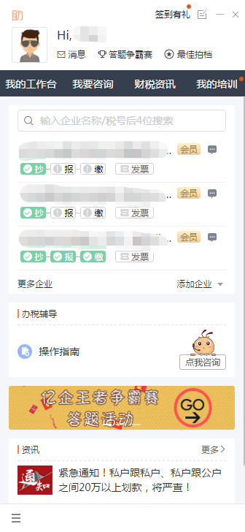
亿企助手面板功能（抄报缴，资讯、咨询、培训）

3.1我要咨询
鼠标点击『我要咨询』，弹出企业列表
选择需要咨询的企业，打开选择咨询类型页面：
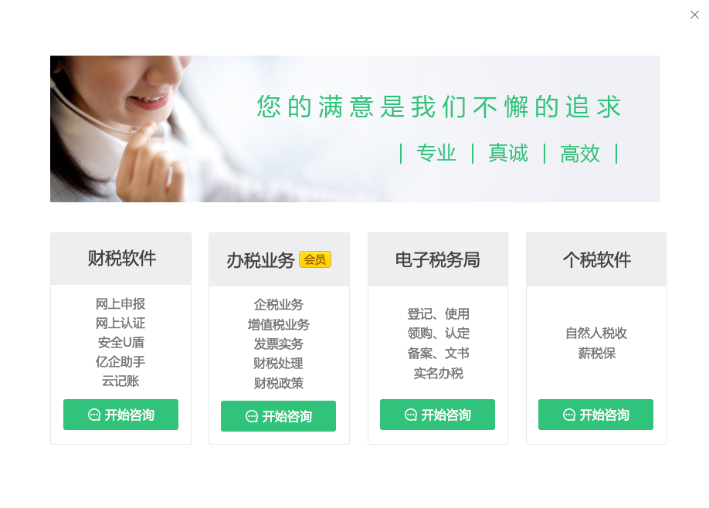
根据需要咨询的业务类型，点击下方『开始咨询』、，弹出小睿咨询窗口，输入并发送问题，工作日时间由不同的坐席为您解答，其余时间由智能机器人应答。

3.2财税资讯
鼠标点击『财税资讯』，进入资讯列表，可查看推荐资讯、政策实务、税局通知、办税操作及订阅资讯等各类最新最全财税资讯信息。
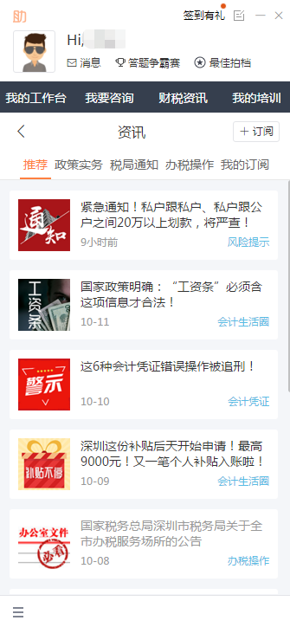

3.3我要培训
鼠标点击『我的培训』，及时了解当期财税面授培训课程安排，随时报名参与。
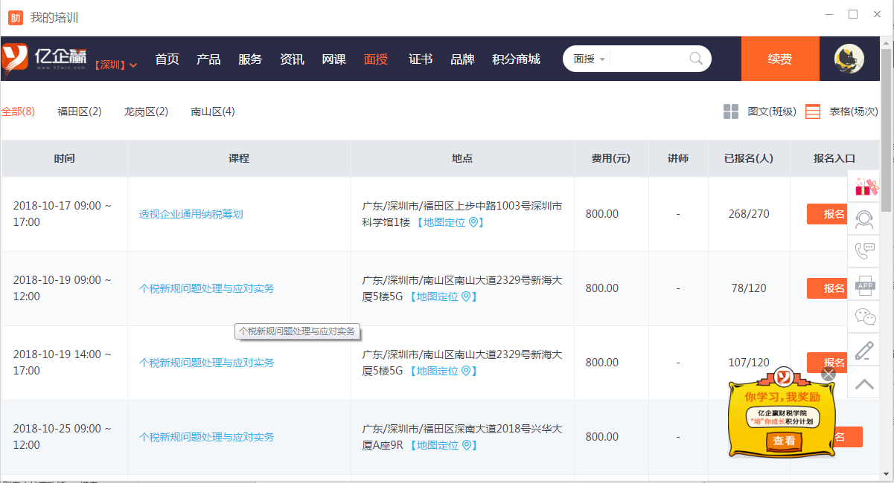

3.4抄报缴状态栏
在面板中添加企业后，企业列表中可显示每家企业的抄报缴状态。
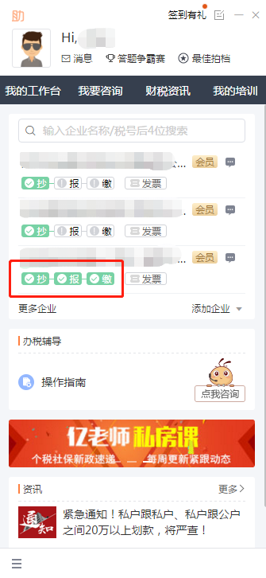
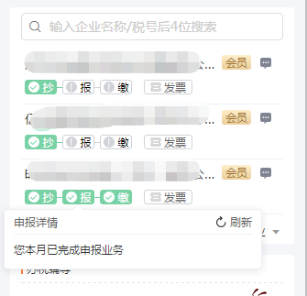

3.5发票tips
鼠标上移面板企业列表中的【发票】，安装发票提取工具的前提下，会显示
各企业进销项发票的明细。
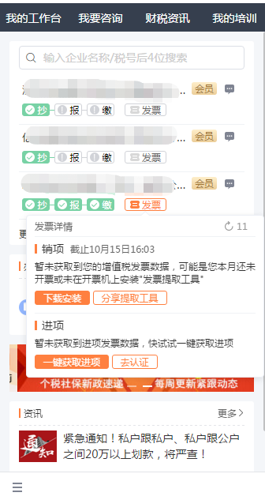
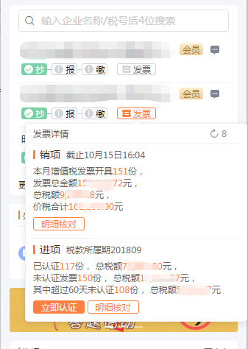

4.亿企助手如何添加企业
【手动添加企业】
鼠标点击面板企业列表右下角『添加企业』，弹出选择添加方式提示框，提供三种添加方式，分别是通过电子税务局账号添加、税号添加及安全U盾添加，其中安全U盾添加需要先插上安全U盾U盘。
【具体操作】：添加企业 → 选择添加方式 → 输入相关信息 → 完成添加
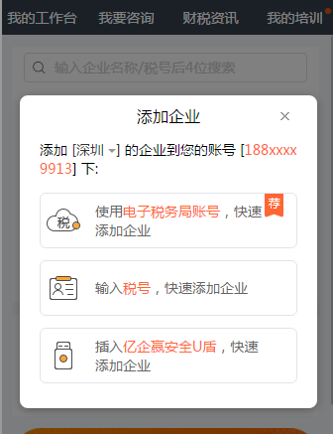
电子税号添加：
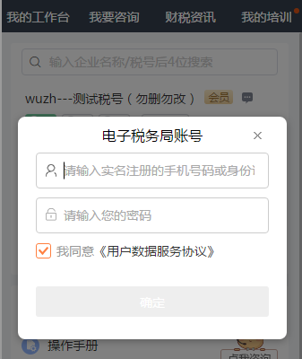
安全U盾添加：
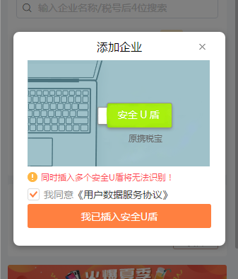
按税号添加：
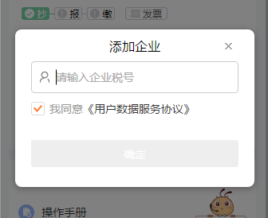

5.核心功能介绍

5.1发票篇
发票工具箱（四大工具：销项提取工具、勾选认证工具、进项提取工具、开票小助手）
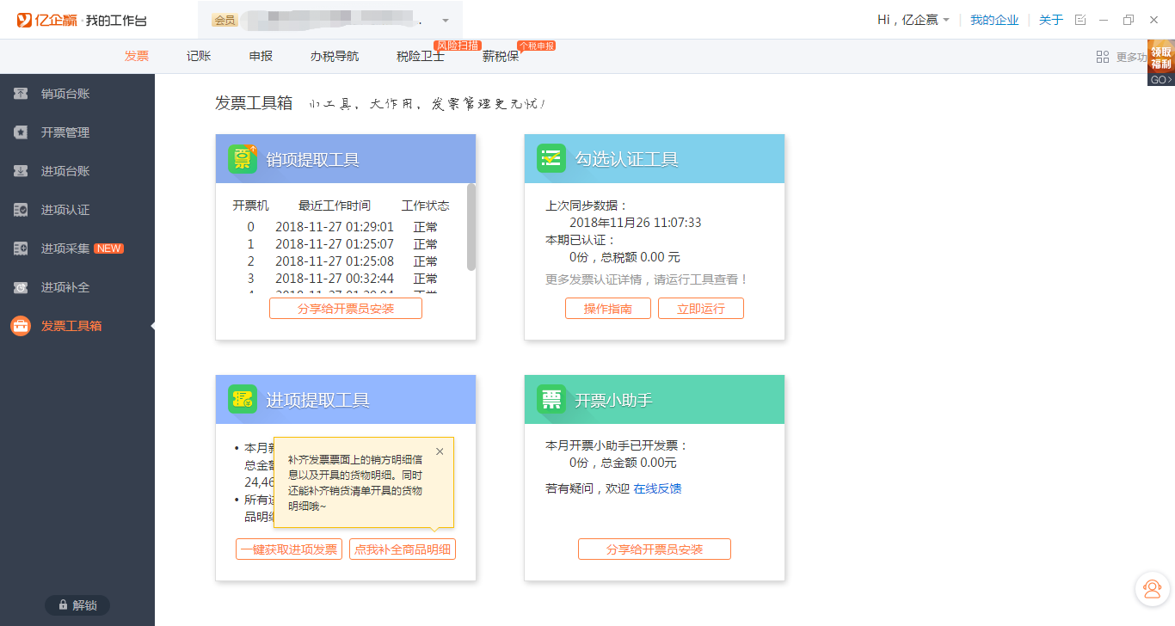
【销项提取工具】安装在开票员的开票机上，提取销项发票数据；
【进项提取工具】一键获取进项发票数据；
【开票小助手】支持扫码开票、清单开票、管理开票项目、税收分类编码查询；
【勾选认证工具】完成进项发票认证，支持远程认证，且具有多种勾选认证方式。

开票小助手
【主要目标用户】：开票员、办税会计；
痛点1：传统开票手工输入发票抬头等信息，工作繁琐，容易出错，易导致高峰期开票需排队，客户满意度低；
痛点2：企业开票项目多，清单开票需求大，逐条输入开票项目逐条赋码速度慢，易混易错，效率低。
痛点3：开票员开票不规范，错票、作废、冲红情况频发，造成浪费；
痛点4：员工对开票软件使用不熟悉，开票速度慢。
【操作步骤】：发票 → 发票工具箱 → 开票小助手（下载安装到开票机）。
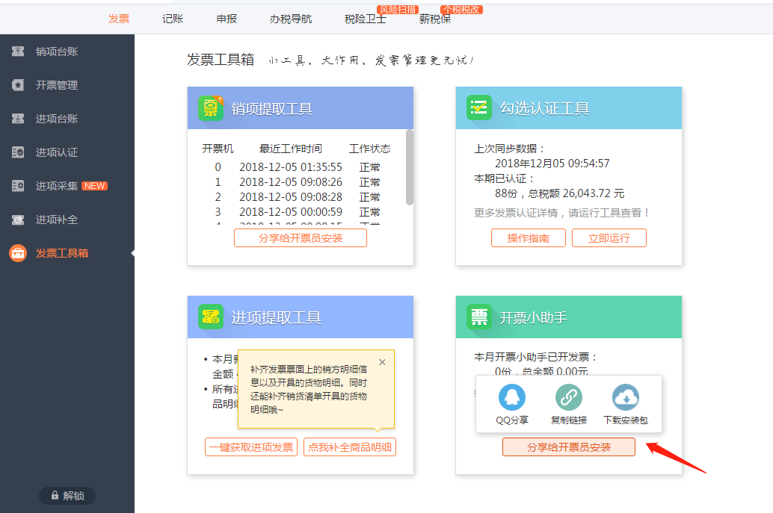

（1）基础功能
开票小助手启动后即展示功能面板，面板具有展开、收起、勿扰三种形态，默认为收起形态，各形态可自由切换。展开时功能面板显示所有功能入口，包括：清单开票、扫码开票、我的开票项目、设置、在线反馈，点击各功能入口即进入相应的工作台页面；以及三款实用工具：税收分类编码查询、发票提取工具、远程勾选助手，点击则启动相应的工具。收起时仅显示清单开票、扫码开票、我的开票项目三个功能入口。勿扰状态下功能面板隐藏，开票小助手的小蚂蚁图标依附在屏幕边缘，不影响电脑日常操作，点击小蚂蚁图标时显示功能面板。
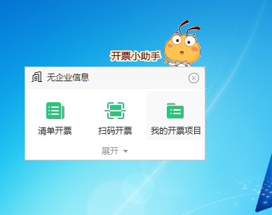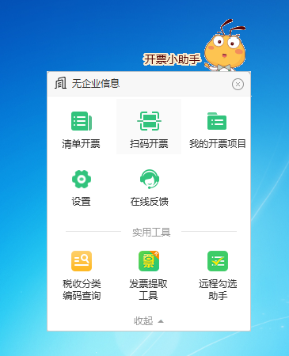
图1开票小助手功能面板

（2）扫码开票
在扫码开票功能的开票二维码页签中，可查看开票小助手当前企业的二维码名片（首次使用需先设置后才可获得二维码），将名片保存为图片打印下来后放在柜台，即可供顾客扫码提交开票申请。
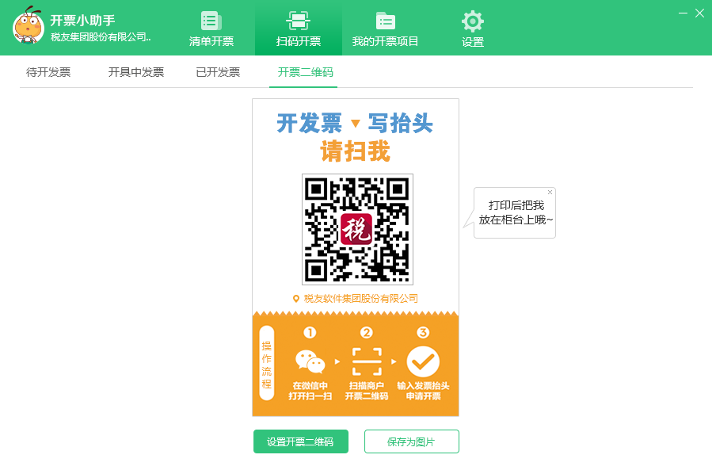
图2 扫码开票-开票二维码
点击设置开票二维码，可对开票申请页面进行个性化设置，如提供的发票种类（增值税专用发票、增值税普通发票、增值税电子普通发票），是否由顾客填入开票项目，是否将选填内容打印到发票备注栏等等。设置过程中开票申请预览页面会根据设置即时做出改变，保存设置后立即生效。
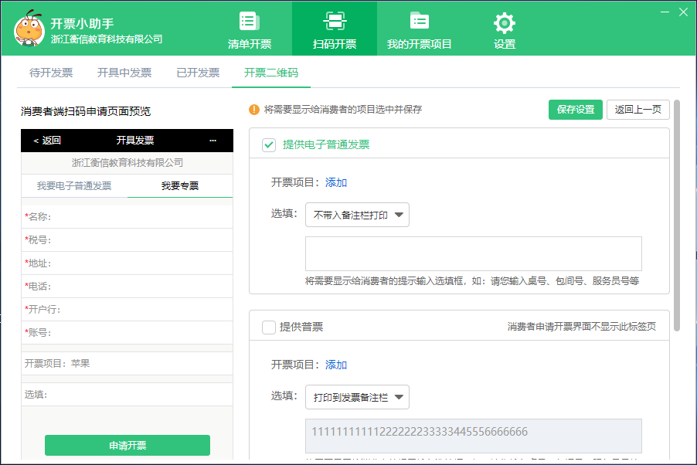
图3 扫码开票-开票二维码-设置开票二维码
顾客扫描企业名片二维码后提交的开票申请将列示在扫码开票功能的待开发票页签中，待开发票信息按提交时间降序展示，可输入关键字进行查询。
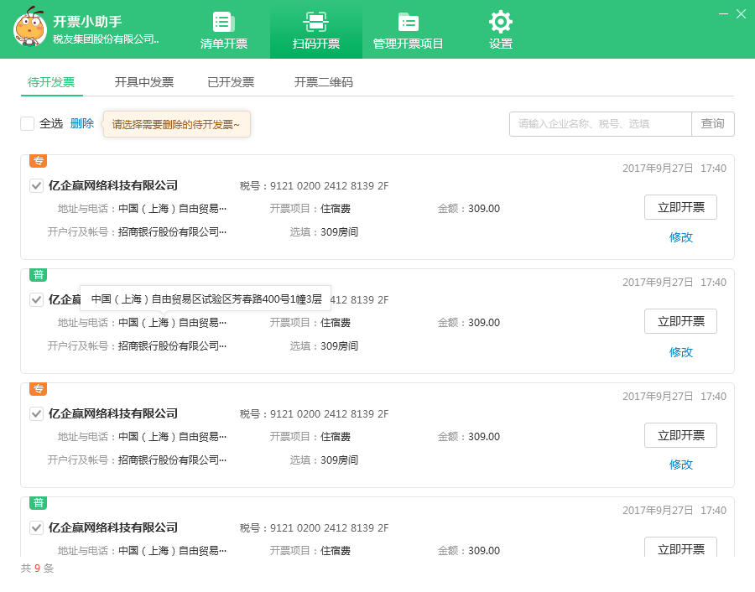
图4 扫码开票-待开发票
待开发票中的开票项目、金额、选填等信息，如需修改，可点击修改按键进行操作。
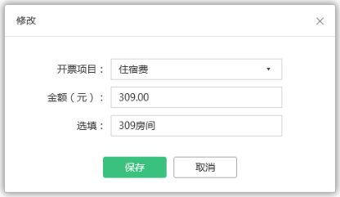
图5扫码开票-待开发票-修改
点击某条待开发票的立即开票，即将该条待开发票的开票资料填入开票软件相应信息位置处，同时该条待开发票信息从待开发票列表转入开具中发票列表。
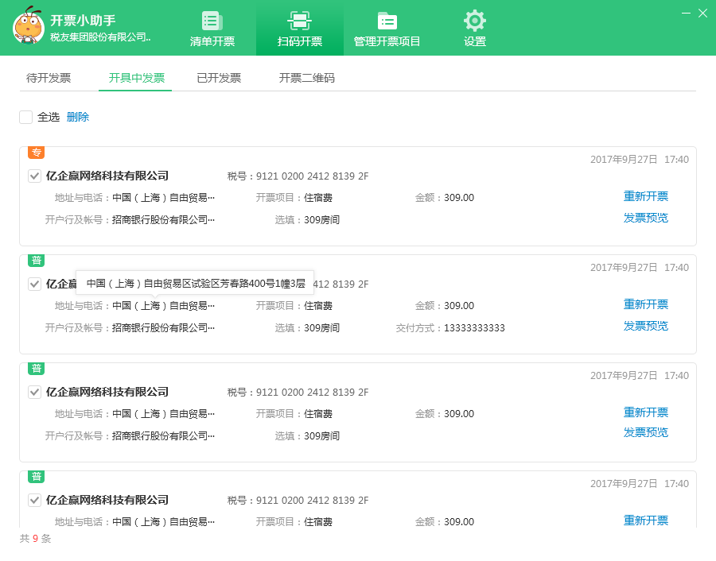
图6 扫码开票-开具中发票

开具中的发票若未开具成功，则留在开具中发票列表中，可点击重新开票重新开具该张发票或点击预览发票预览该张发票；开具中的发票开具成功后，该条发票信息即从开具中发票列表转入已开发票列表。在已开发票页签中可根据开票日期以及关键字对已开发票进行查询。点击某条已开发票的详情按键可查看该发票的详细信息，点击重新开票按键可重新开具本张发票。
已开发票列表仅展示通过开票小助手开具的发票，若需要查看该开票机开具的所有发票，需前往发票提取工具中查看。
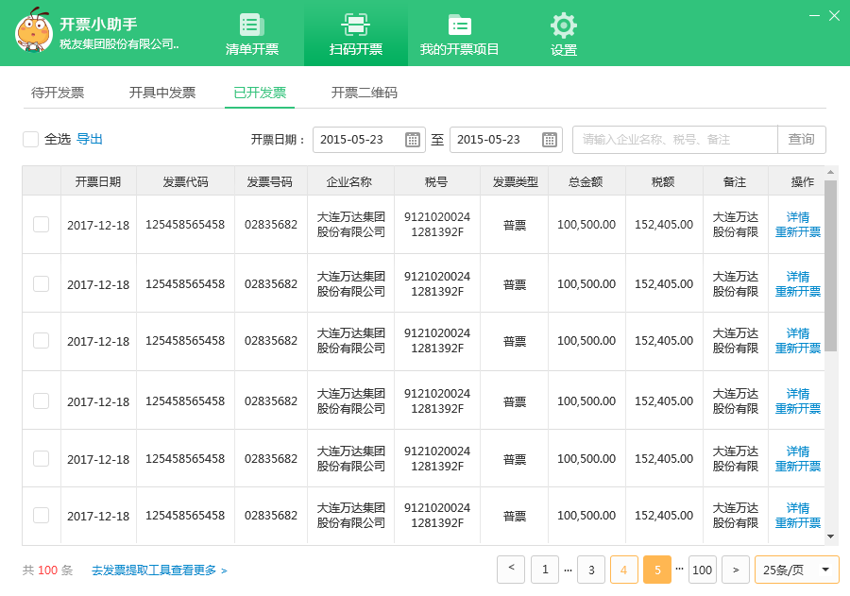
图7 扫码开票-已开发票

（3）清单开票
清单开票功能的待开发票页签中，展示已导入或已填写的待开发票。待开发票按照导入或填写的时间降序排列。若导入或填写的发票清单总金额超过发票限额，则会将该张发票拆分成若干张金额在限额内的发票展示。
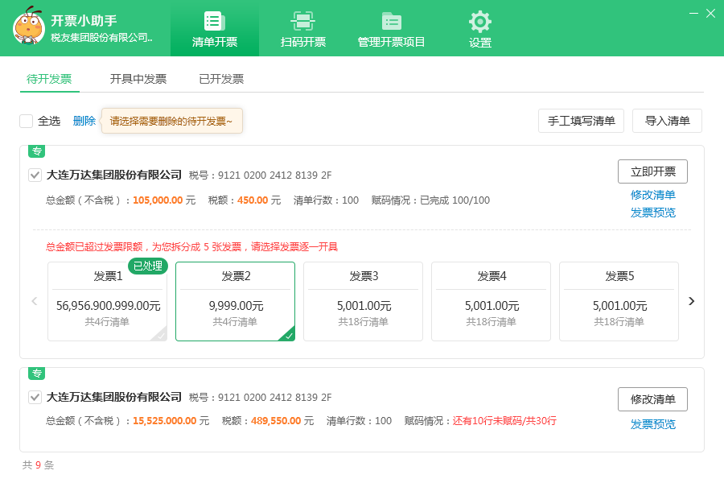
图8 清单开票-待开发票
在待开发票页签点击导入清单或手工填写清单，设置好开票限额，进行清单开票第一步：选择发票类型（增值税专用发票、增值税普通发票、增值税电子普通发票）以及填写发票抬头（输入企业名称前三个字即可模糊搜索，选择后可带出全部企业全部抬头信息）。
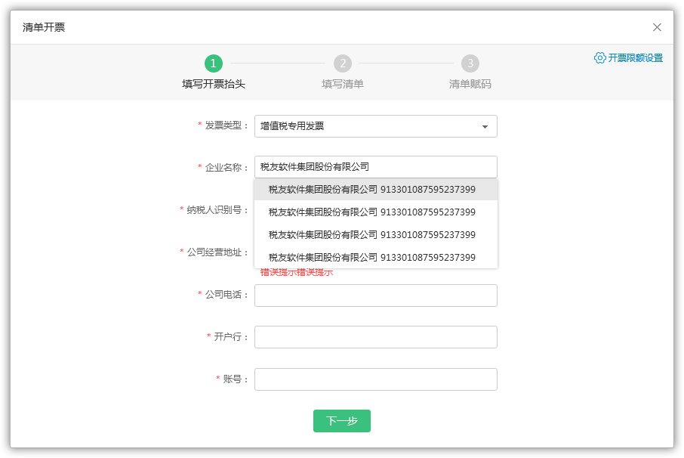
图9 清单开票-填写开票抬头
第二步为填写清单。选择手工填写清单时，需要在页面逐行输入开票项目、规格型号、单位、单价、数量、金额、税率等信息。
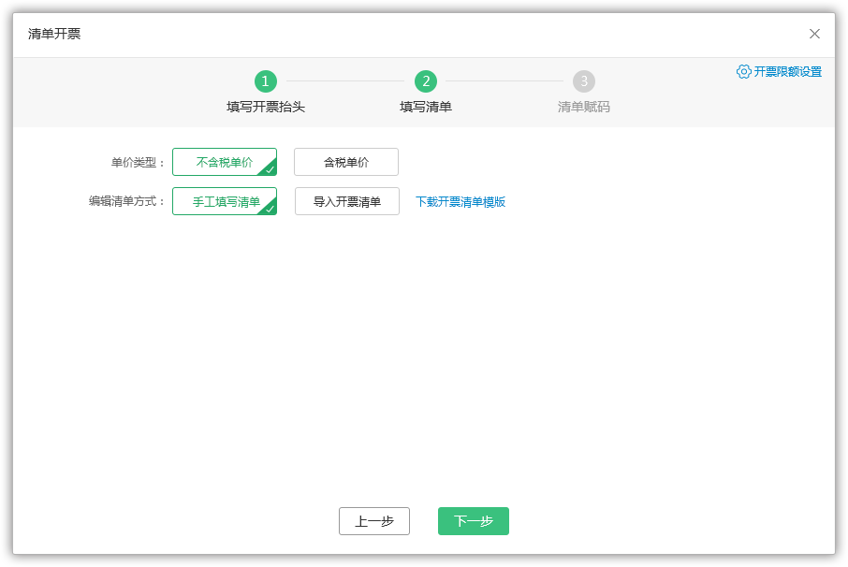
图10 填写清单

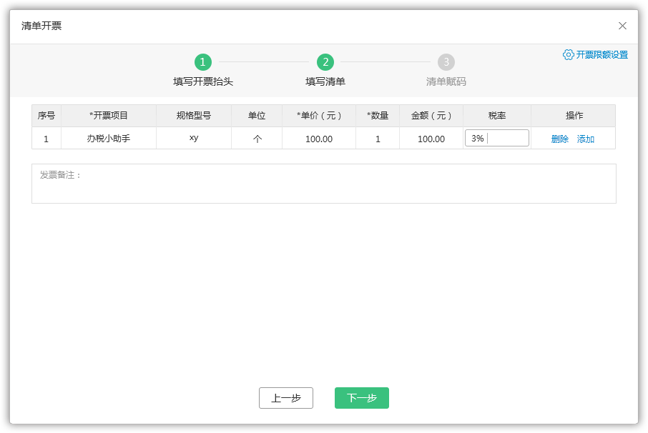
图11 填写清单-手工填写清单
选择导入开票清单时，需下载开票清单模板，将开票项目、规格型号、单位、单价、数量、金额、税率等信息按模板格式整理排列。点击选择文件，选择已填写完整的清单列表导入。
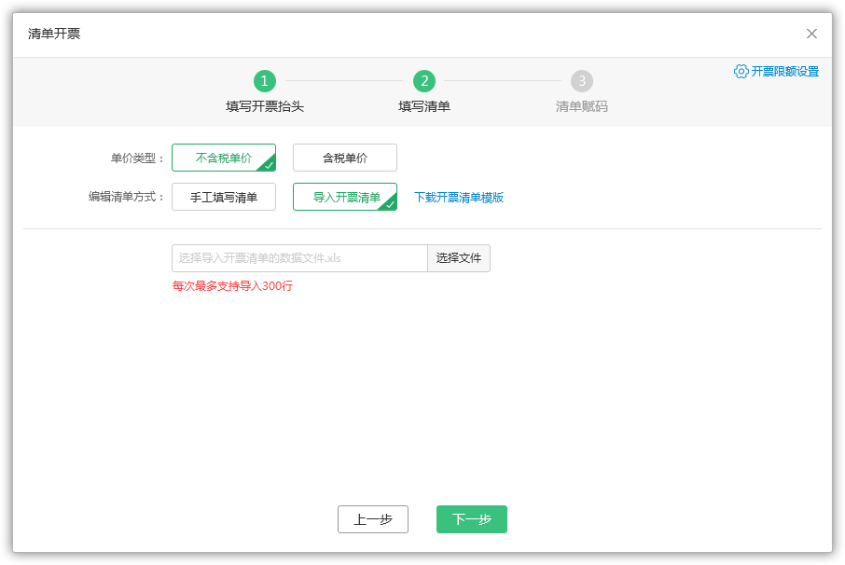
图12 清单开票-导入开票清单

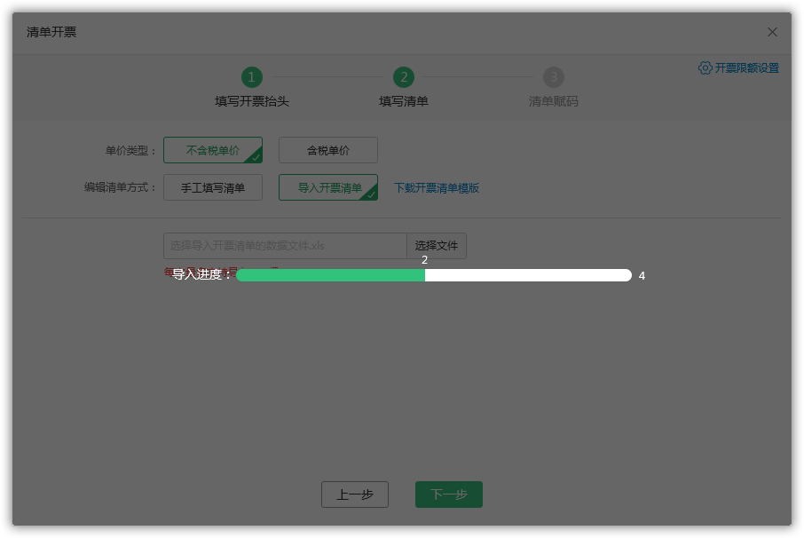
图13 清单开票-导入开票清单-导入中

清单填写或导入完成后，进入第三步清单赋码，清单赋码页面显示对开票项目智能赋码的结果，若有未完成赋码的开票项目，需要手动完成赋码。
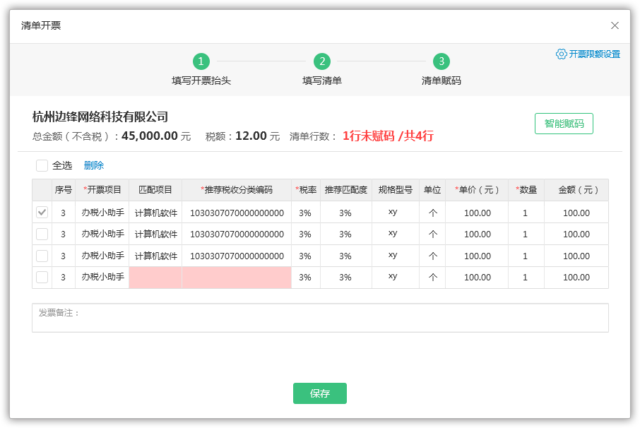
图14 清单开票-清单赋码
点击未赋码的开票项目红色醒目处，即弹出税收分类编码查询页面，输入需赋码的开票项目或税收分类编码进行查询，在查询结果中选择合适的赋码项目点击选择，即将该结果填入清单赋码页面相应开票项目位置处。
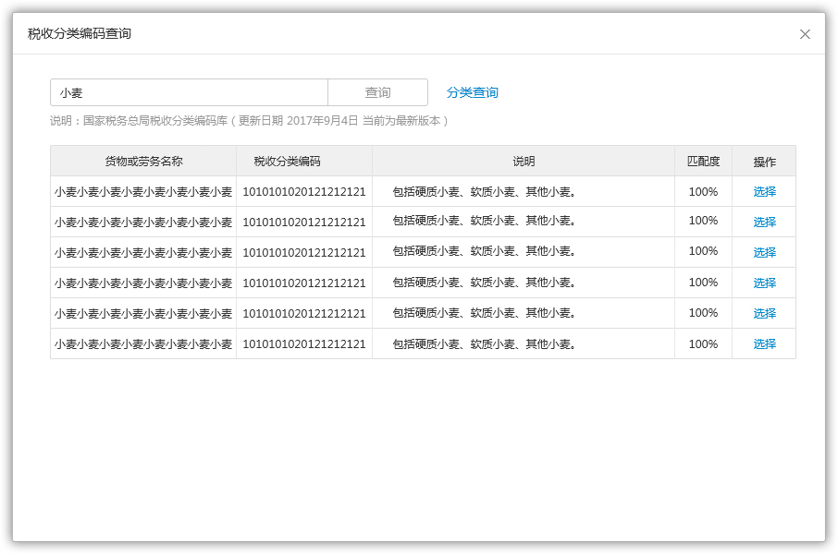
图15 清单开票-清单赋码-税收分类编码查询
若通过输入查询方式未查询到合适结果，可点击进行分类查询。在分类查询页面中，按商品所属分类逐层级进行选择，每选择一个层级，即显示当前所有已选层级对应的税收分类编码，选择到目标结果后，点击选择，即将该结果填入清单赋码页面相应开票项目位置处。
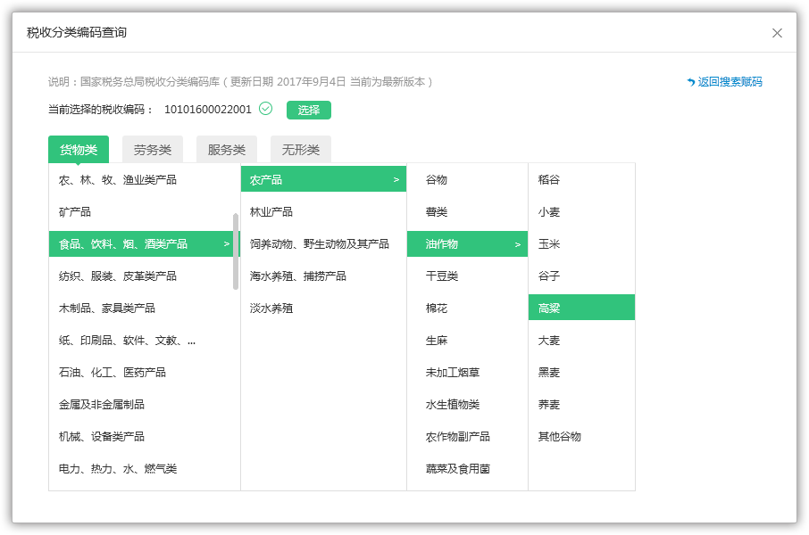
图16 清单开票-清单赋码-分类查询
清单赋码完成后，点击保存，该条清单开票信息即列示在清单开票待开发票列表中，点击相应按键可修改清单或预览该张发票。
点击某条待开发票的立即开票，即将该条待开发票的开票资料填入开票软件相应信息位置处，同时该条待开发票信息从待开发票列表转入开具中发票列表。当单张发票开票项目行数不大于8行时，会直接将开票项目打印在票面上；当开票项目行数大于8行时，会将开票项目打印到销货清单上。

图17清单开票-待开发票

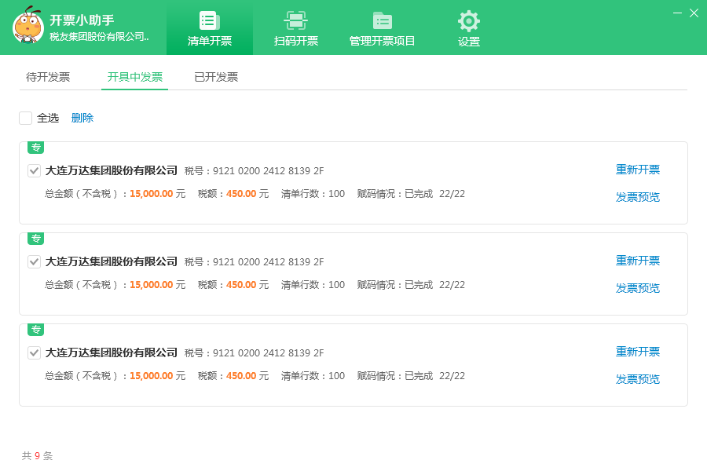
图18清单开票-开具中发票

开具中的发票若未开具成功，则留在开具中发票列表中，可点击重新开票重新开具该张发票或点击预览发票预览该张发票；开具中的发票开具成功后，该条发票信息即从开具中发票列表转入已开发票列表中。在已开发票页签中可根据开票日期以及关键字对目标发票信息进行查询。点击某条已开发票的详情按键可查看该发票的详细信息，点击重新开票按键可重新开具该张发票。
已开发票列表仅展示通过开票小助手开具的发票，若需要查看该开票机开具的所有发票，需前往发票提取工具中查看。
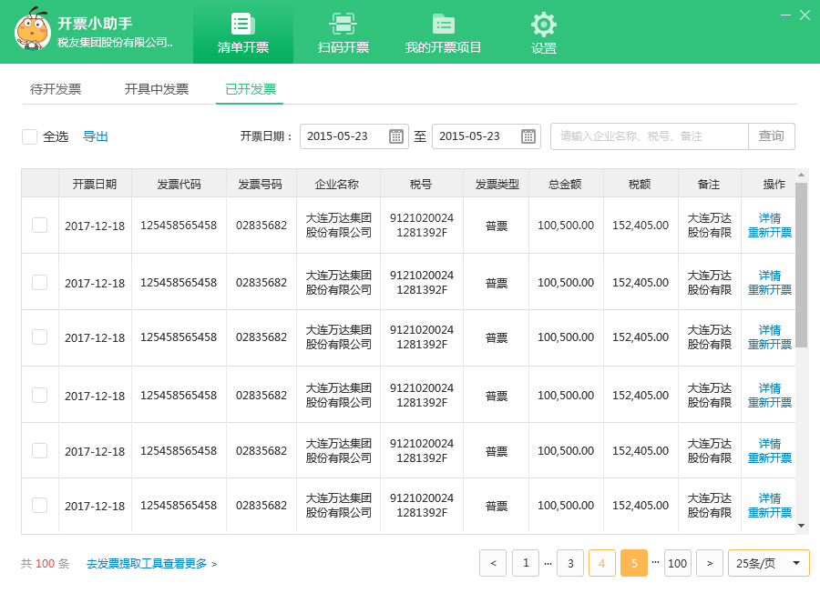
图19清单开票-已开发票

（4）我的开票项目
我的开票项目列表中列示开票小助手当前企业的开票项目。我的开票项目功能有两种状态，一种是企业会计在亿企助手端启用开票项目管理，此时开票小助手端显示会计在亿企助手端维护管理好的企业开票项目，开票员在开具发票时若使用了不在列表中的开票项目，会计在亿企助手端将收到提醒，以确认开票是否规范。
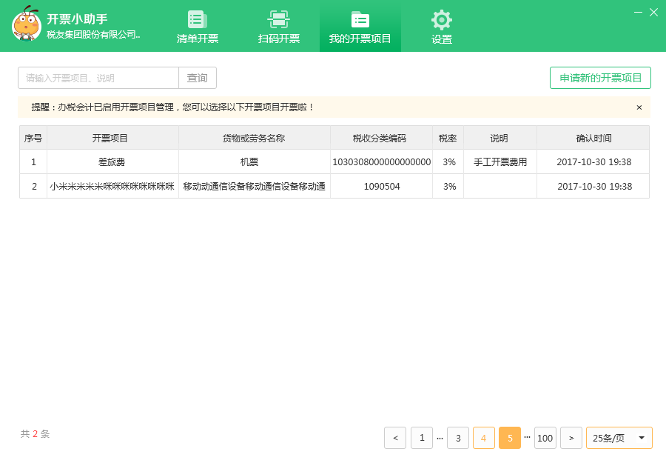
图20 我的开票项目-启用状态

需要添加新的开票项目时，点击申请新的开票项目，在申请开票项目页面填入开票项目，提交后，亿企助手端将收到申请消息，会计确认后，申请的开票项目即列示在我的开票项目列表中。
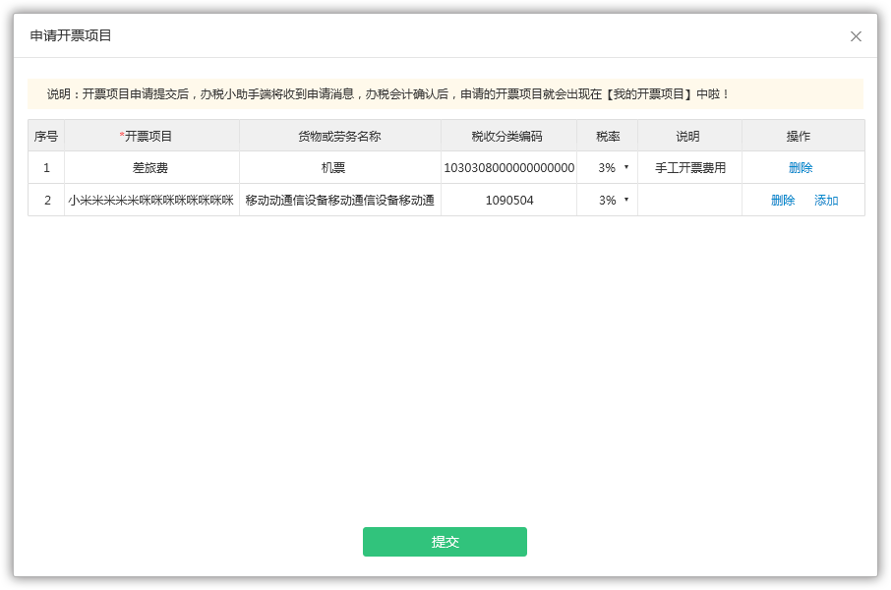
图21 我的开票项目-启用状态-申请开票项目
第二种是企业会计未在亿企助手端启用开票项目管理，此时开票小助手端展示企业近一年内使用的开票项目。每次清单开票有新增开票项目时，也会自动更新到我的开票项目中，以便于下次使用。
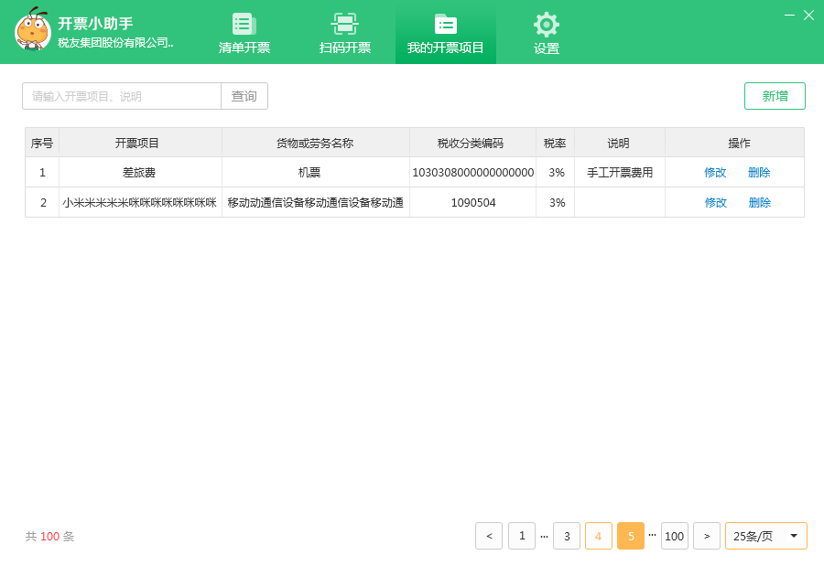
图22我的开票项目-未启用状态
需要新增开票项目时，点击新增按键，在新增开票项目页面填入新的开票项目，开票小助手会自动对填入的开票项目进行赋码，点击确定，新增的开票项目即列示在我的开票项目列表中。
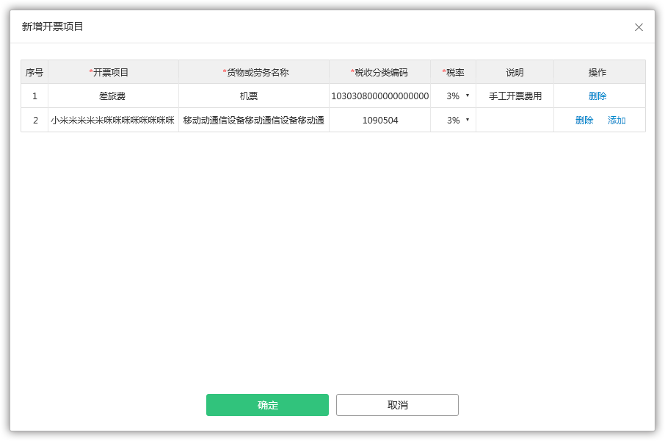
图23 我的开票项目-未启用状态-新增开票项目
在开票二维码设置中设置开票项目为显示状态，从我的开票项目列表中添加供顾客选择的开票项目到展示栏，顾客扫码申请开票页面即显示添加的开票项目。
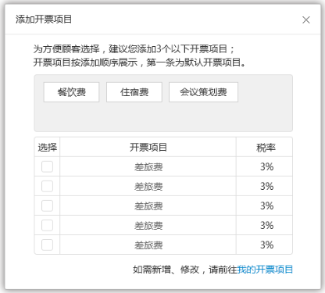
图24 开票二维码-设置开票二维码-添加开票项目

（5）税收分类编码查询
点击功能面板上的税收分类编码查询，即弹出税收分类编码查询页面，输入需查询的开票项目进行查询，页面即按匹配度由高到底显示赋码结果。
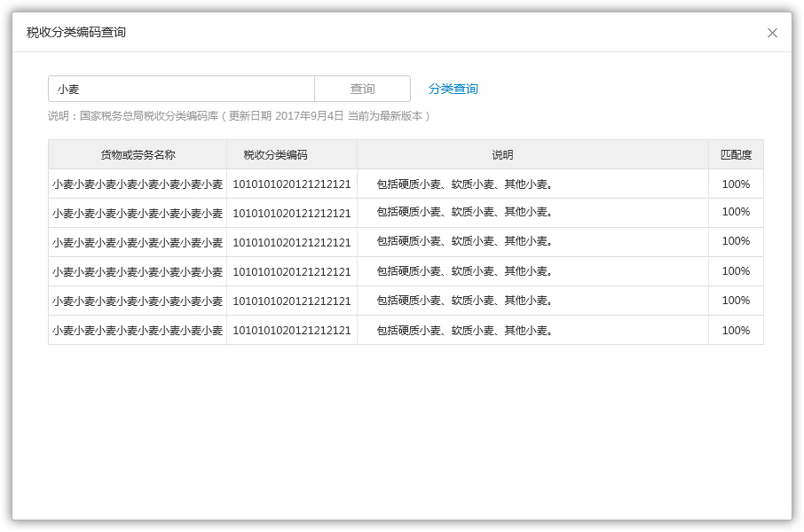
图25 税收分类编码查询
若通过输入查询方式未查询到合适结果，可点击进行分类查询。在分类查询页面中，按商品所属分类逐层级进行选择，每选择一个层级，即显示当前所有已选层级对应的税收分类编码，可点击复制一键复制。
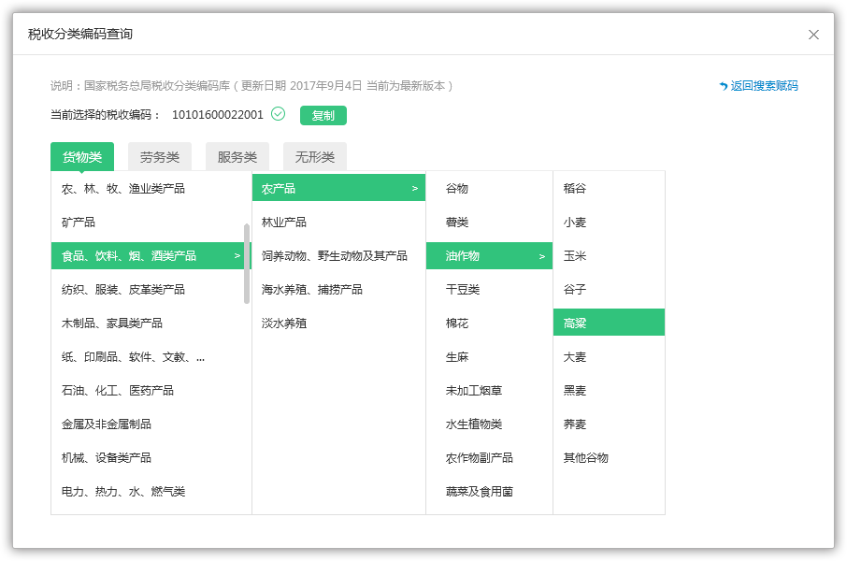
图26 税收分类编码查询-分类查询

（6）设置
在设置页面可对开票小助手进行启动设置与开票机设置。在启动设置中，可对是否开机自启动进行设置。
开票机设置的列表中显示开票小助手检测到的开票机，可供选择，选择后保存设置，开票小助手内所有信息即切换至新的企业当中。
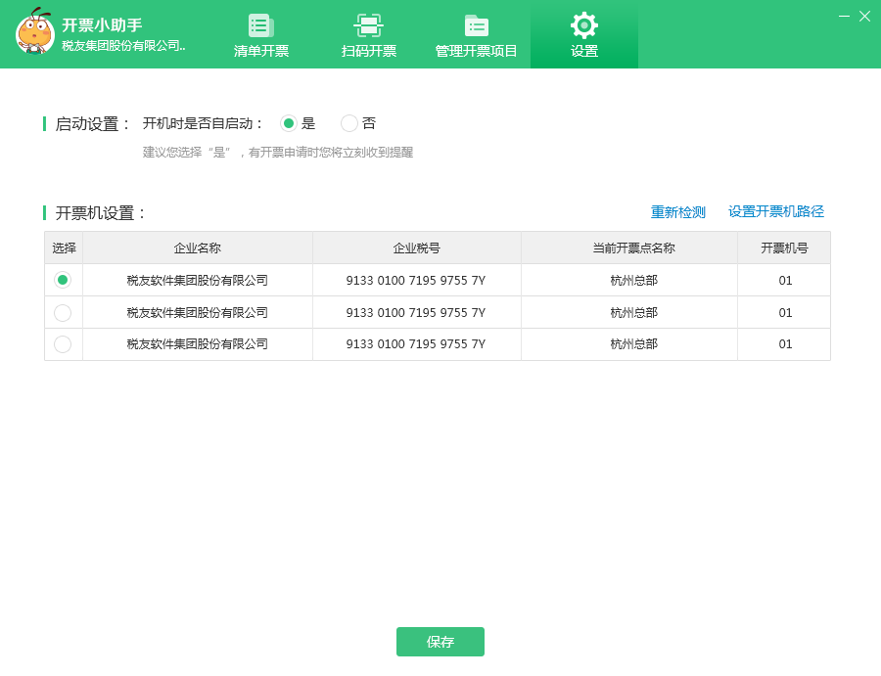
图27 设置

正常情况下开票小助手可自动检测出所在电脑的开票机信息，但如果使用的是百旺开票软件（非绿色版），则需要先插入开票盘后再点击“重新检测”，检测到开票软件后会将其列示在开票机列表；
如果使用的是百望开票软件（绿色版），则需要点击“设置开票机路径”，选则到开票机所在路径，即会将开票机信息显示在开票机列表中。
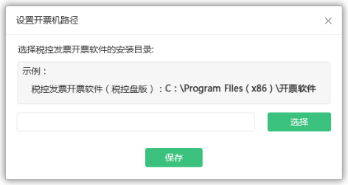
图28设置-设置开票机路径

（7）在线反馈
提供在线反馈入口，若用户在使用中对开票小助手有任何意见或建议，可通过在线反馈入口进行反馈。
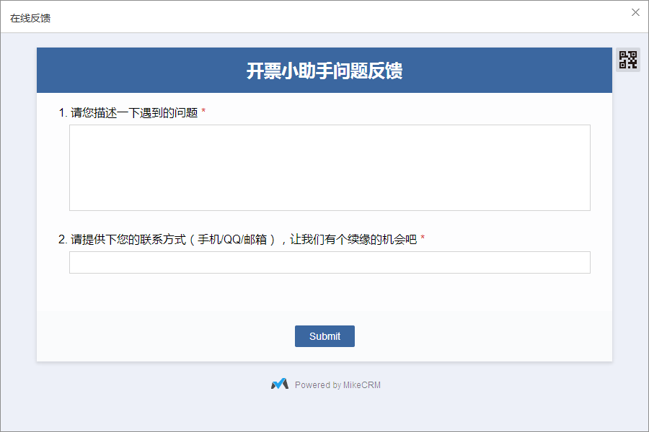
图29 在线反馈

销项台账：企业销货进度、应收款不清楚？销项台账助您随时对账，账单明细一目了然。
【适用】：一般纳税人和小规模企业。
【操作步骤】：发票 → 发票工具箱（在销项提取工具下载发票提取工具安装包） → 开票机上安装发票提取工具（注：如有多台开票分机，则每台开票机上都安装） → 销项发票数据提取→销项台账。
可查看导出或打印各时间段的销项发票统计情况；可以按照查询条件搜索历史已开具的所有销项发票。
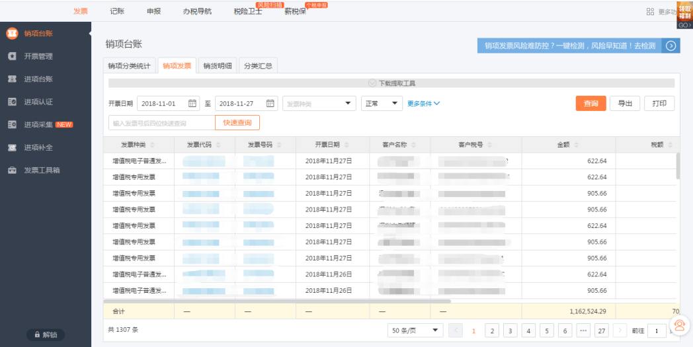
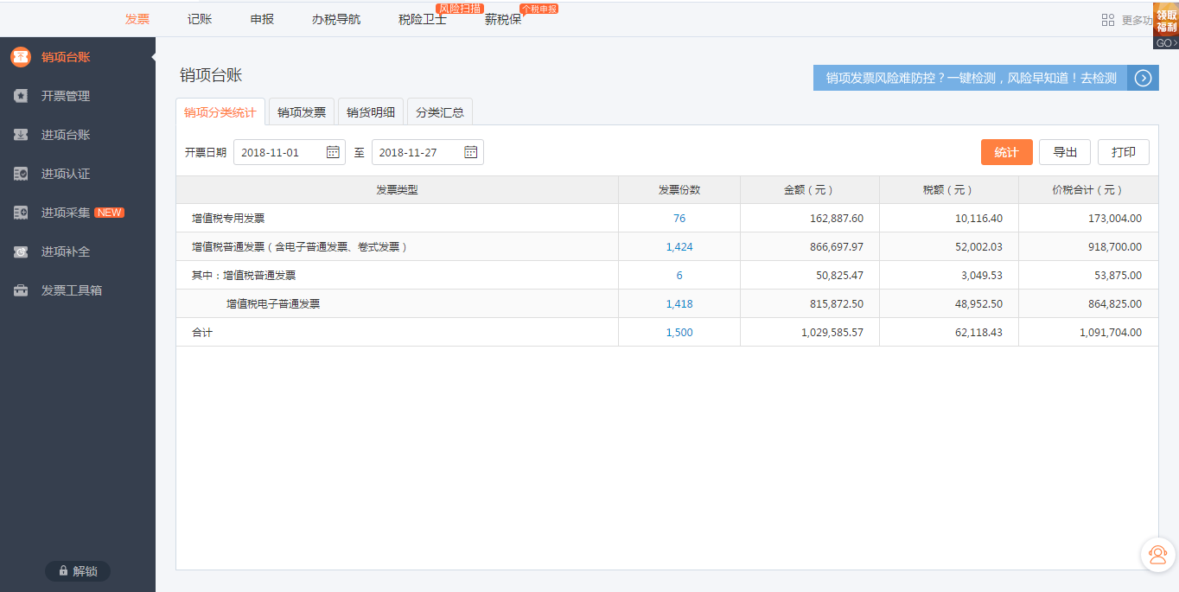
您可随时查询某个商品的销售数量、单价、总价等，并可将查询结果导出到excel文件中。
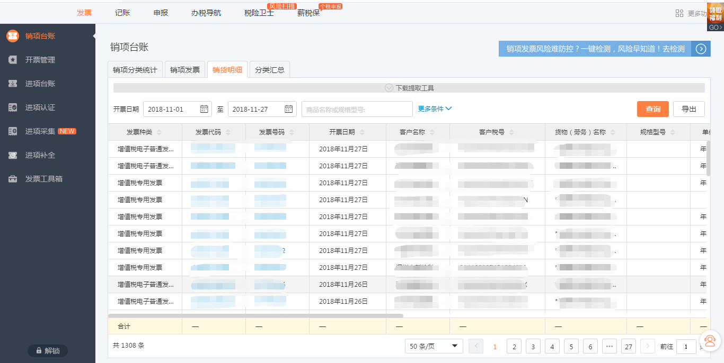
根据开票商品名称分类汇总发票类型、发票金额、发票税额、价税合计等，并可将查询结果导出到Excel中。
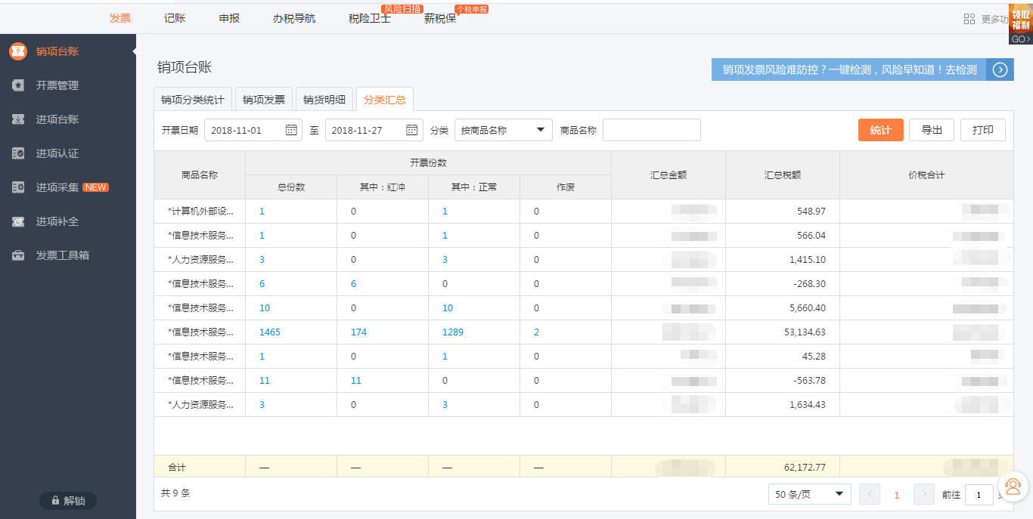

进项台账：不清楚发票认证情况？费用发票如何快速归集统计？如何快捷补齐商品明细？使用进项台账一键搞定。
【一键获取进项发票】
（1）进入我的工作台，点击“发票”标签页下的“发票工具箱”功能，找到“进项提取工具”模块，点击“一键获取进项发票”。
（2）安装驱动，插入税控盘或金税盘即可即可随时从“增值税发票勾选确认平台”中获取最新的已认证发票和所有未认证发票数据。
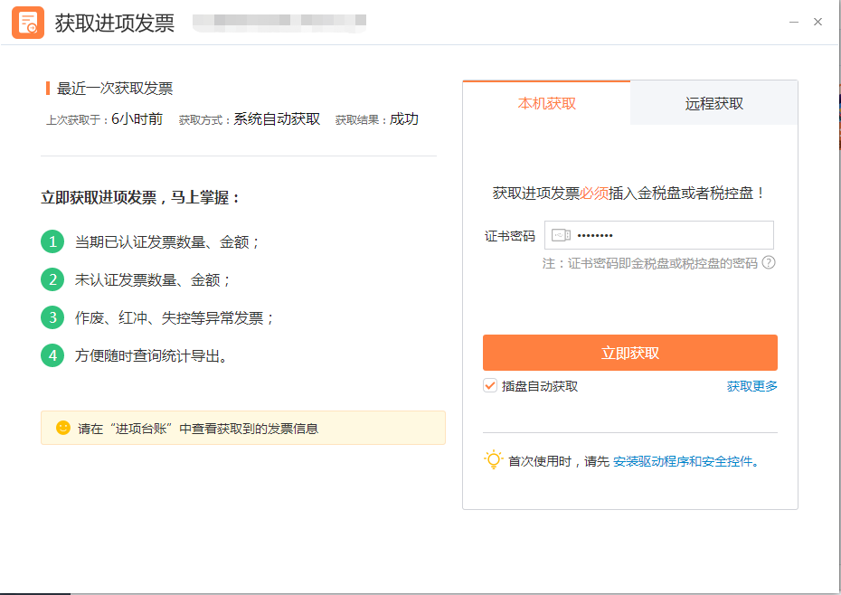
（3）查询已取得发票：按各种查询条件搜索历史已取得的所有进项发票，也可将查询结果导出成excel文件或进行打印查看。
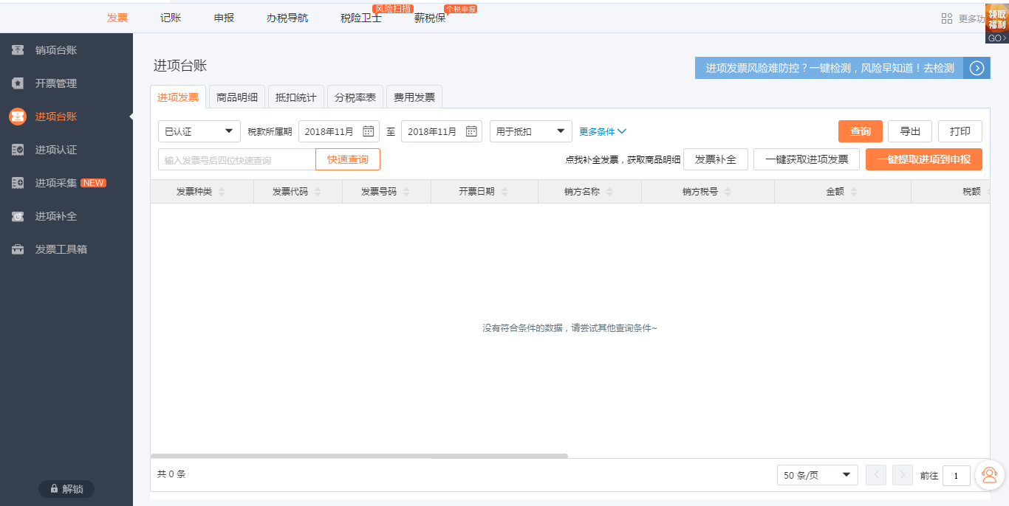
【一键补全商品明细】
【操作步骤】发票 → 进项补全 →一键补全商品明细
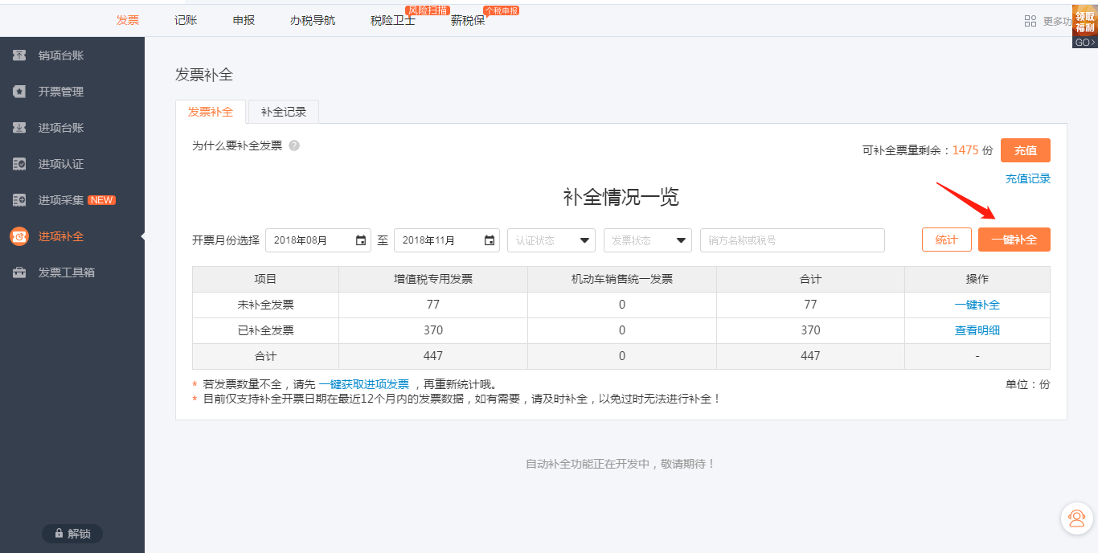
发票补全可为您补全发票的商品明细数据，包括商品名称、数量、单价、规格型号等，帮助您了解收票具体信息，便于进项发票管理和对账。
【进项采集】
【操作步骤】发票 → 进项采集 →手工录入或扫码录入
点击手工录入，输入正确的发票代码、发票号码、开票日期及校验码后六位，或者点击扫码录入，手机扫描二维码打开微信小程序，扫描发票二维码获取到发票代码、发票号码、开票日期及验证码后六位，即可将该张发票录入到进项采集页签，同时系统发起自动补全，补全该张发票其他信息，此时该张发票的补全状态为“自动补全中”。
当发票补全完成后，显示补全结果：
1、若补全成功，则该张发票的补全状态变为“补全成功”，并自动上传到发票云，显示在进项台账的费用发票页签中。
2、若补全失败，则该张发票的补全状态变为“补全失败”，同时显示失败原因tips提示图标（鼠标移入提示失败原因），及核对更正入口，核对更正后保存，将重新发起补全。
3、若该张发票非本公司发票，则补全状态会显示“上传失败”，并显示核对更正入口，核对更正后保存，将重新发起补全。
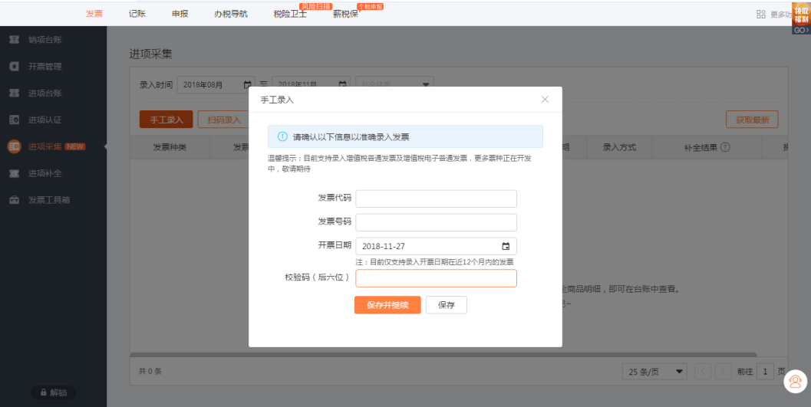
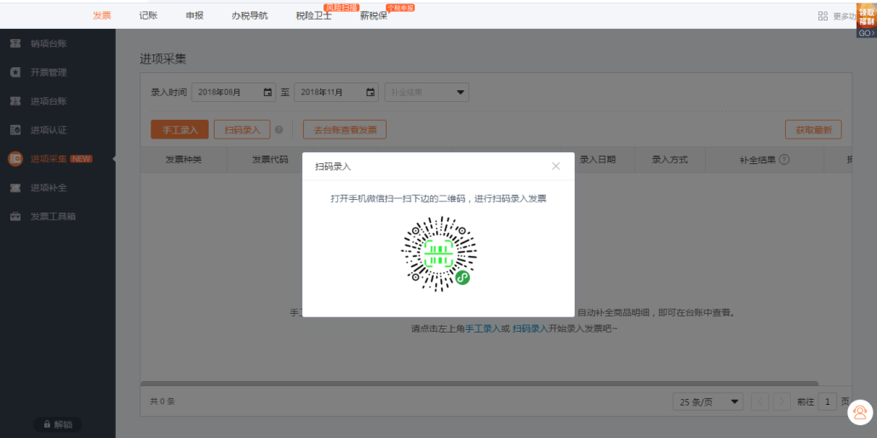
【获取最新】
点击获取最新，即更新当前所有录入发票的补全状态。（平均每张发票的补全时间约为3分钟）
页面数据：
进项采集页面展示通过手工或扫码录入的发票数据，补全成功的发票可以在进项台账费用发票页签中查看（不支持删除）；补全失败或上传失败的发票支持删除操作。
页面数据可以按照录入时间和补全状态进行筛选查询，切换条件后页面数据自动切换。
点击“去台账查看发票”，可直接跳转至进项台账的费用发票页签，查看已经补全成功的进项费用类发票。
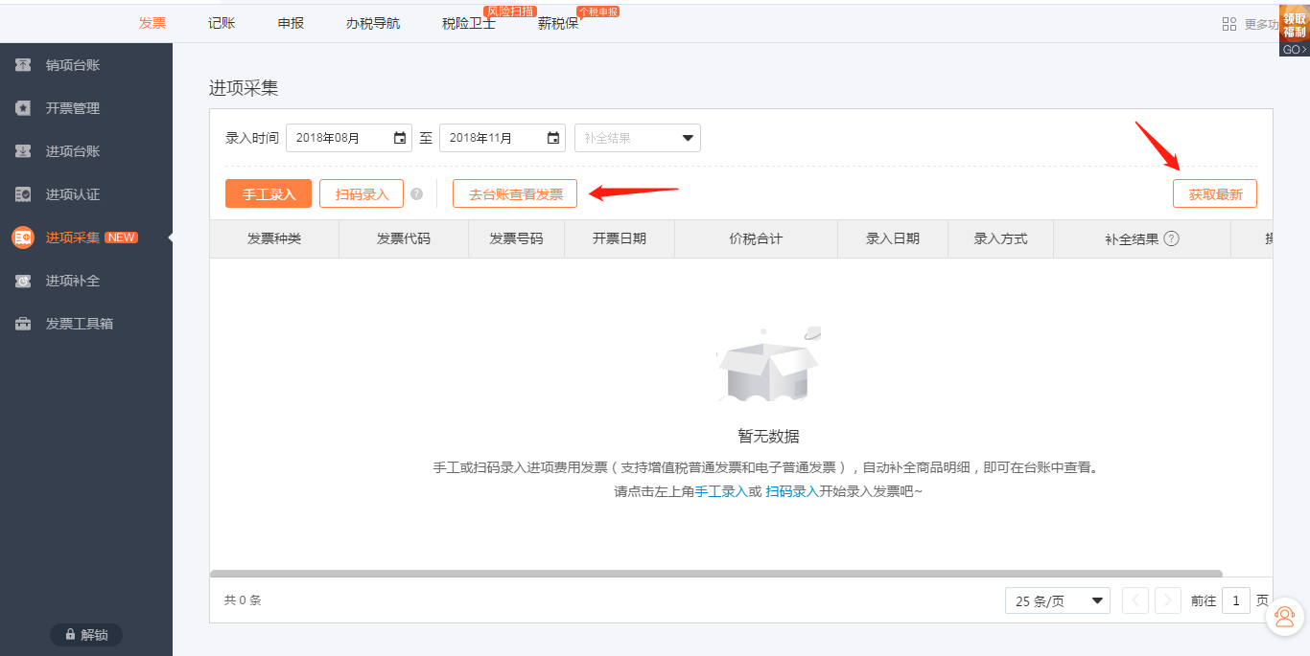
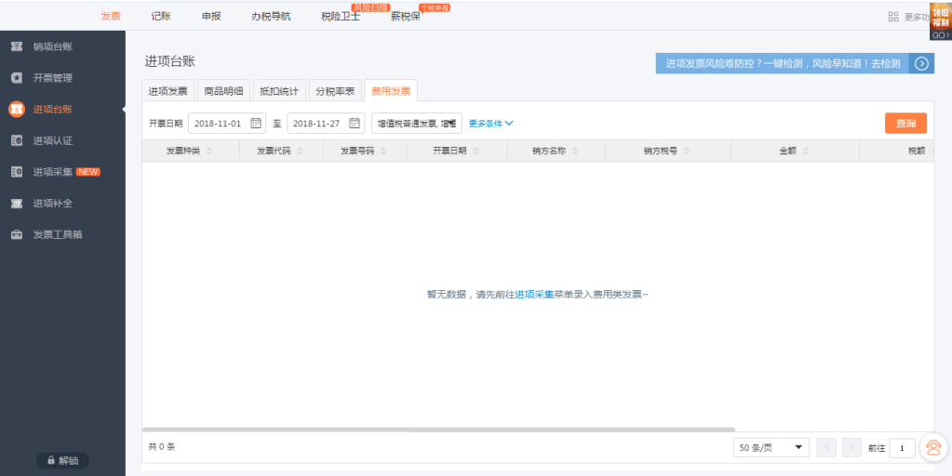

发票勾选认证
勾选认证操作入口。
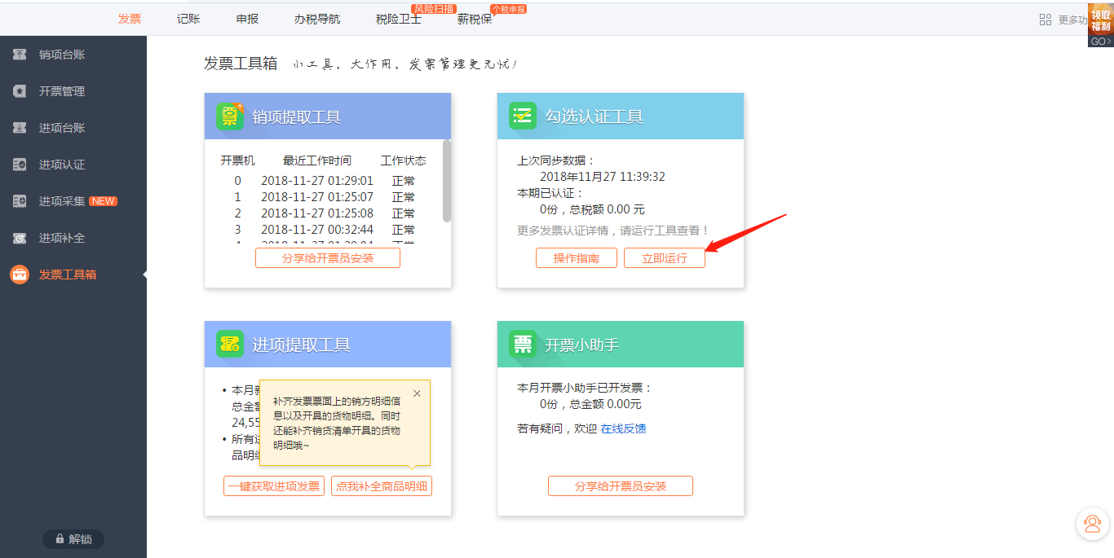
（1）进入我的工作台 → “发票”→ “发票工具箱”→“勾选认证工具”→“立即运行”。
（2）勾选后，显示两种登录方式：本机认证登录方式、远程认证登录方式。本机认证适用于税控盘或者金税盘在您身边时使用。
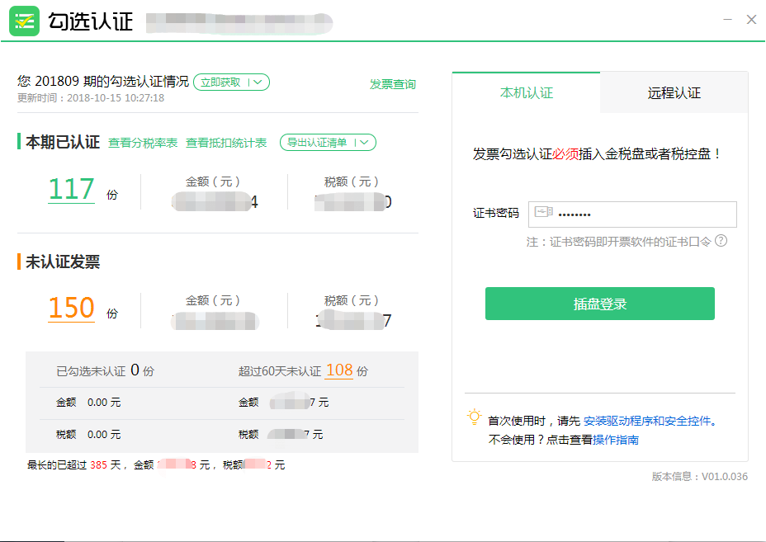

（3）其中远程认证需先完成授权登录，在认证端，连接远端的开票机，若连接成功，则可以远程登录，如下图；
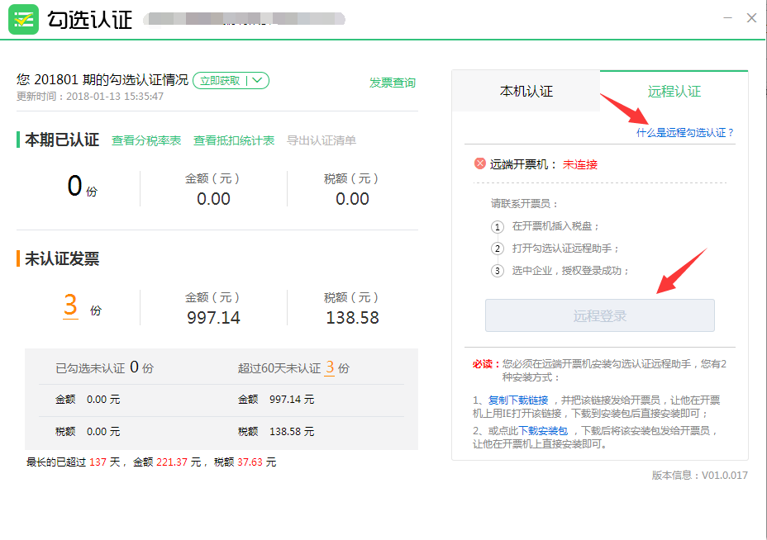
说明：复制下载链接或下载勾选认证远程助手安装包发给开票员在开票机上安装远程助手，然后让开票员在开票机上插入金税盘或税控盘，打开勾选认证远程助手，选中企业，输入税盘密码，授权登录后，再到本地点击【远程登录】进入勾选界面。

勾选认证的四种方式（按发票号码后四位勾选、按销方名称或税号勾选、按查询结果勾选、按上传发票文件勾选）

（1）按发票号码后四位勾选 发票号码后四位，敲回车键即可快速勾选。
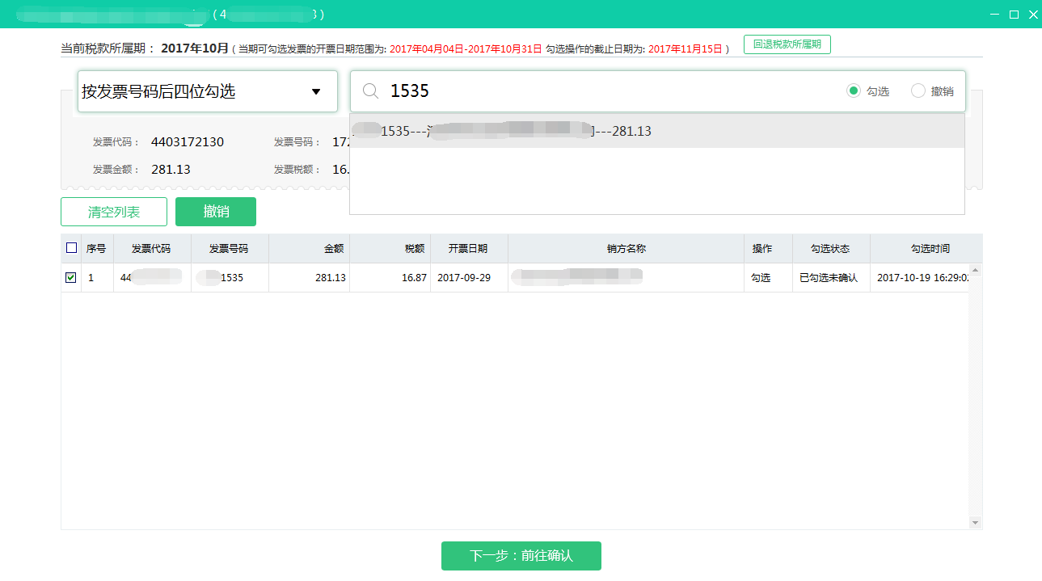

（2）按销方名称或税号勾选 适用场景：在同一家企业取得多份发票。
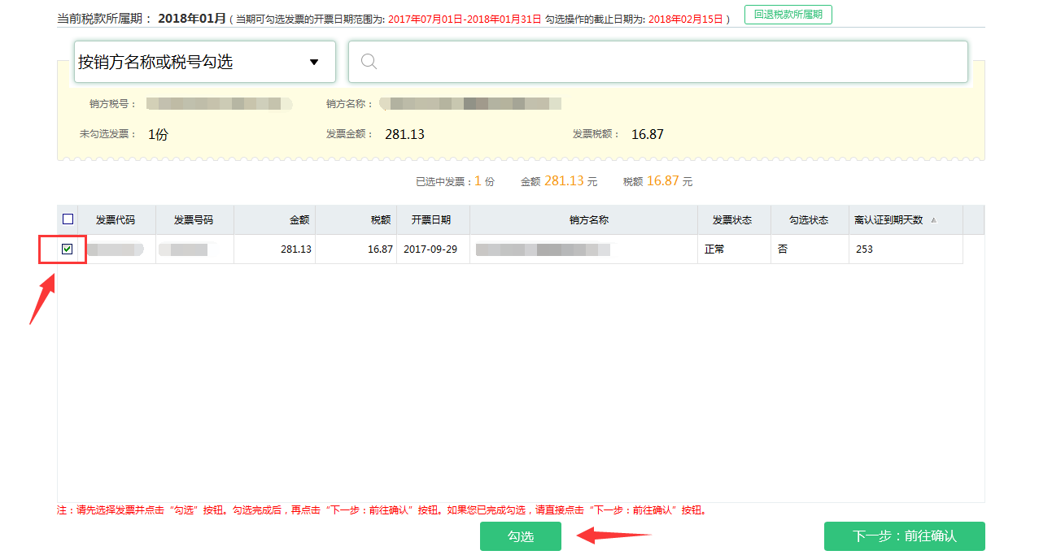

（3）按查询结果勾选 适用场景：未获取发票，可提前勾选方便统计。
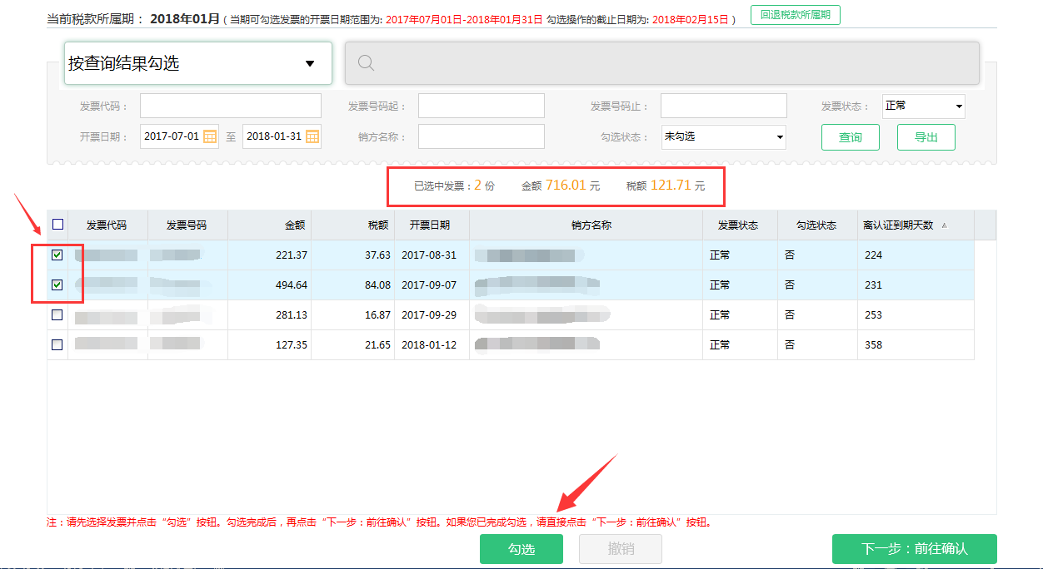

（4）按上传发票文件勾选。
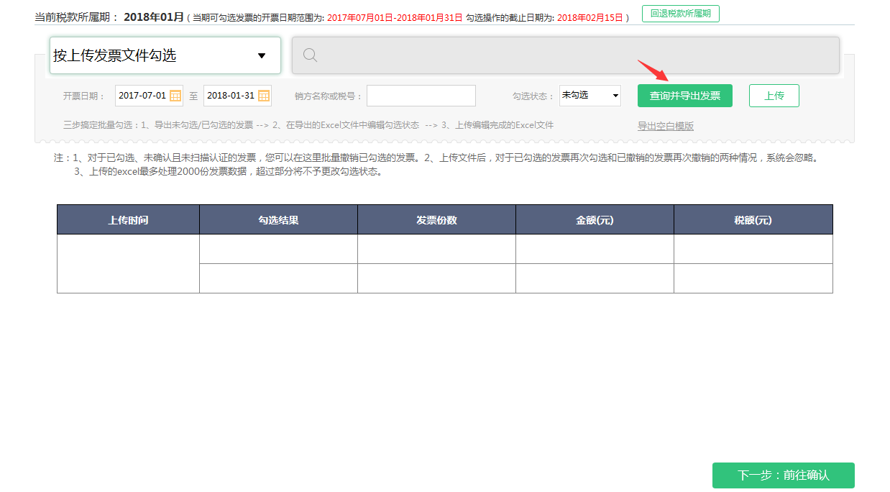
注意事项：上传的Excel最多处理2000份发票数据，超过部分将不予更改勾选状态，如发票数据超过2000份，建议分批次上传，每批次不超过2000份。
- 勾选后完整操作流程：前往确认—确认认证—认证成功

5.2记账篇
云记账是亿企助手专为中小企业打造的智能记账平台，实现票、账、税一体化管理。
【操作步骤】：亿企助手面板 → 我的工作台 → 记账。

销项发票远程提取生成凭证
【操作步骤】：开票机上安装发票提取工具 → 进入记账界面→票据→销项发票→一键提取发票数据 →选中待记账的销项发票→ 生成记账凭证。
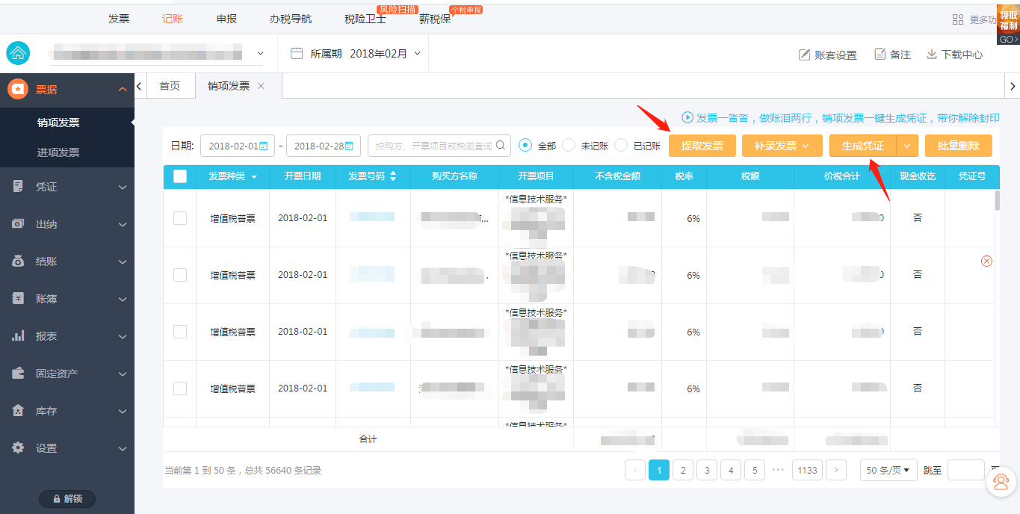

进项发票远程提取生成凭证
【操作步骤】：开票机上安装发票提取工具（建议提取工具和"增值税发票税控开票软件"安装在同一台电脑；如果只提取进项发票，提取工具可以安装在任一台电脑，插上开票盘或税控U盾就可以自动提取）→ 进入记账界面→票据→进项发票→一键提取发票数据 →一键补全→选中待记账的进项发票→ 生成记账凭证。

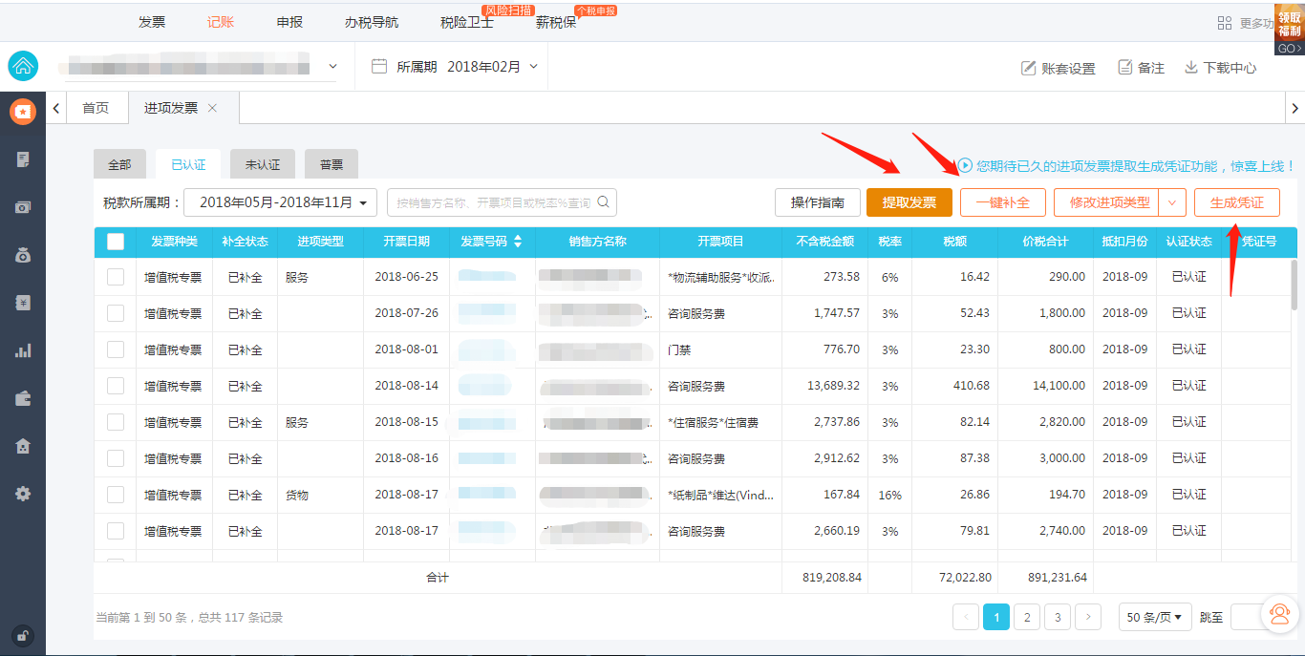

批量复制凭证功能 告别手工重复单一凭证，根据模板，批量复制
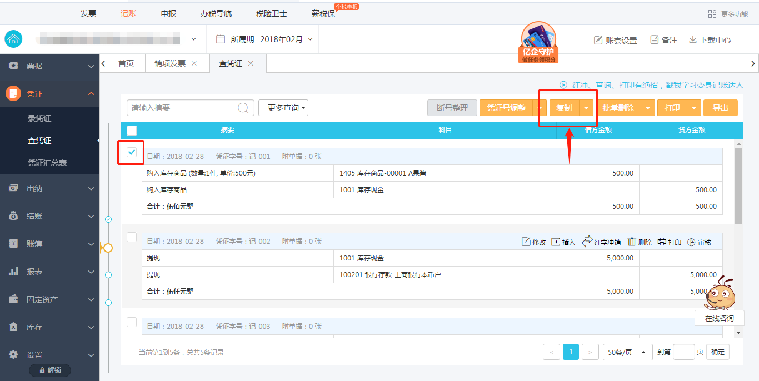

自动生成财务报表 适用场景：方便快捷，提高效率
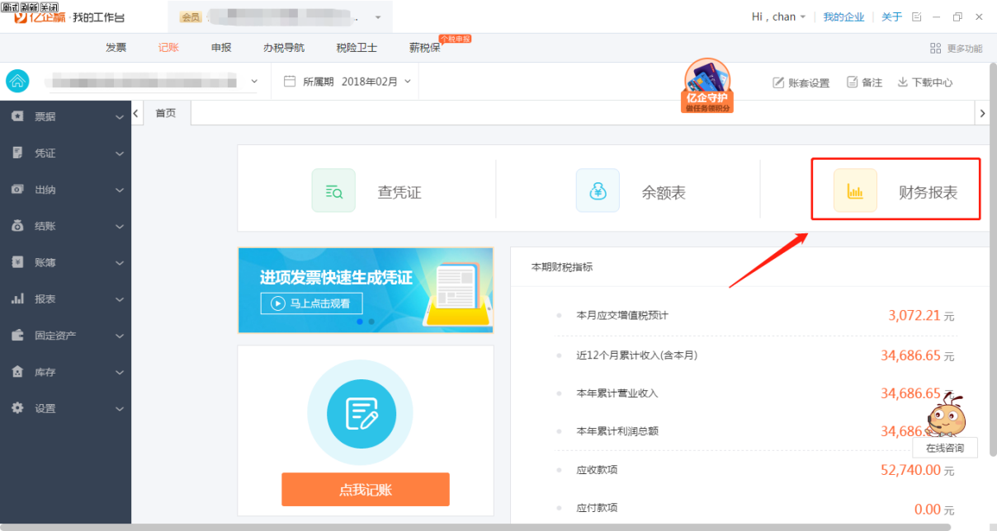

一键结账自主核查功能 一键自主核查，新手也不用担心账务出错了
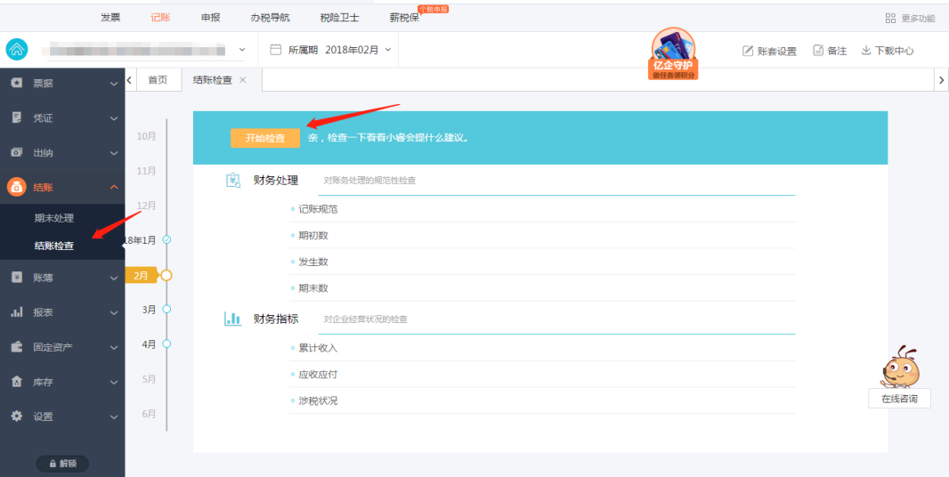

财务报表（资产负债表、利润表、利润表季表、现金流量表）实时查看，无需等待结账后查询
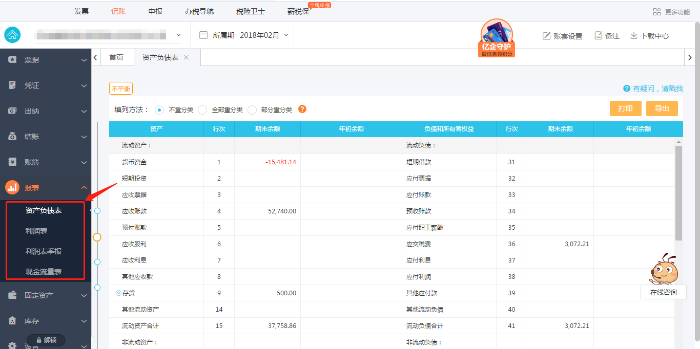

旧账迁移功能 财务数据旧账迁移，无缝对接主流财务软件
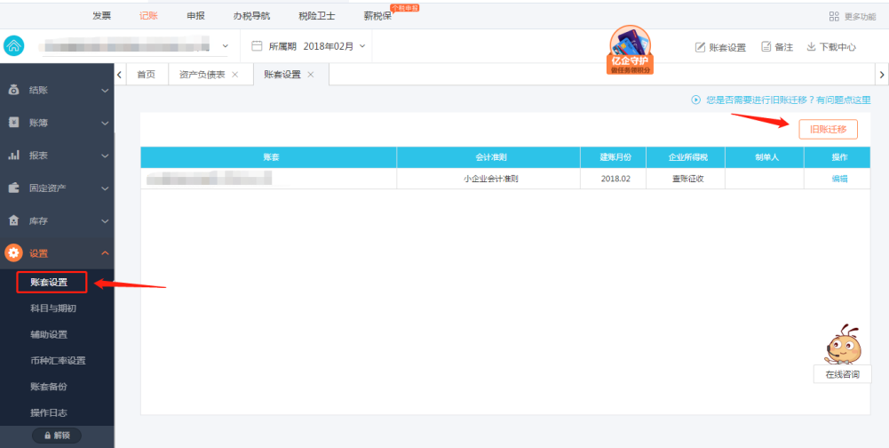

5.3申报篇
申报【操作步骤】：亿企助手 → 我的工作台 →申报→ 网上申报立即启动→打开深圳市电子税务局（申报客户端）【使用安全U盾或打开本地安装的电子申报客户端】 → 完成申报。
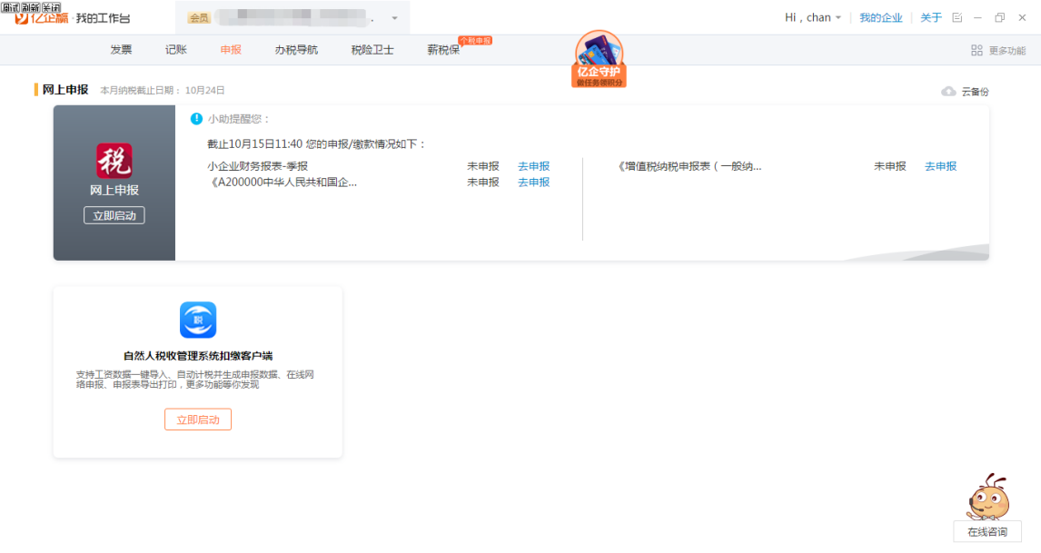

增值功能（一键获取进销项发票、一键导入财务报表、云备份）

【一键获取销项发票（一般纳税人）】
【操作步骤】：申报 → 网上申报（深圳市电子税务局申报客户端） →发票采集→销项采集→点击“一键获取销项发票”按钮→ 数据一键导入到申报客户端→完成申报。
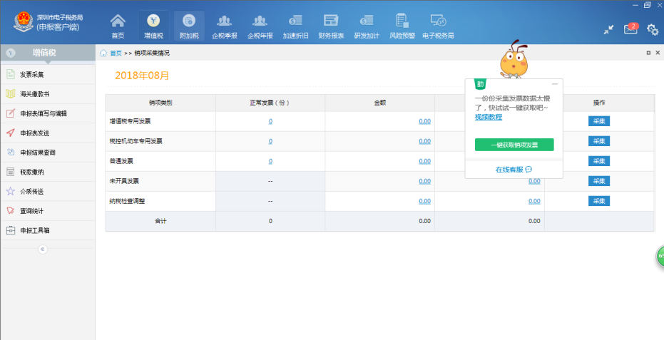
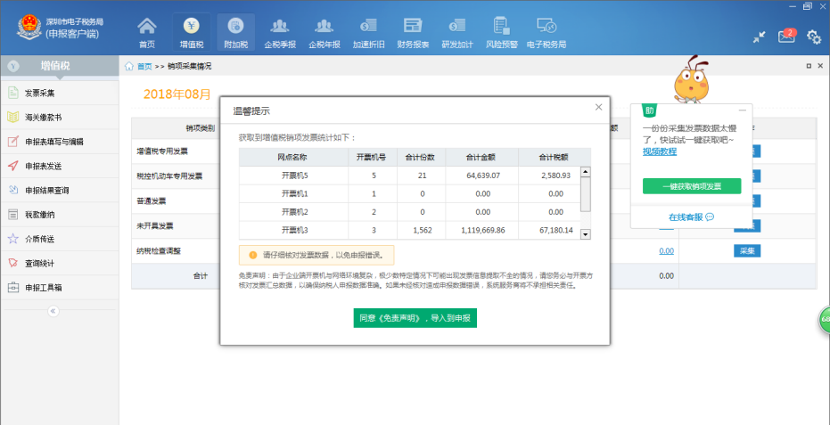
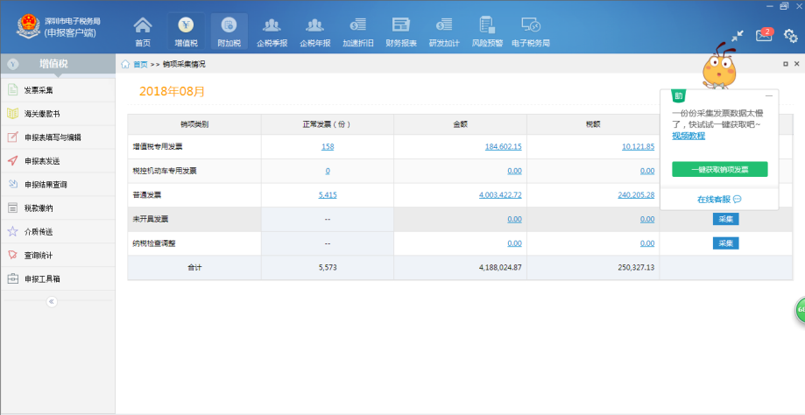
点击『一键获取销项发票』按钮，若发票云端尚未获取到企业销项发票，则需要企业手动下载“发票提取工具”安装到所有开票机，弹出提示：
点击『一键获取销项发票』按钮，若发票云端曾经提取过发票数据，但当期未获取到销项发票，则弹出提示：

【一键导入进项汇总（一般纳税人）】
【操作步骤】：申报 → 网上申报（深圳市电子税务局申报客户端） →发票采集→进项采集→点击“一键导入进项汇总”按钮→ 数据一键导入到申报客户端→完成申报。
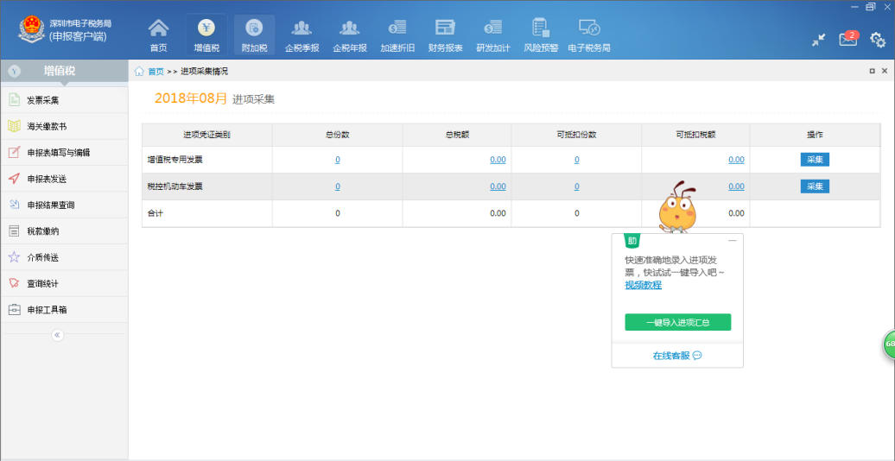
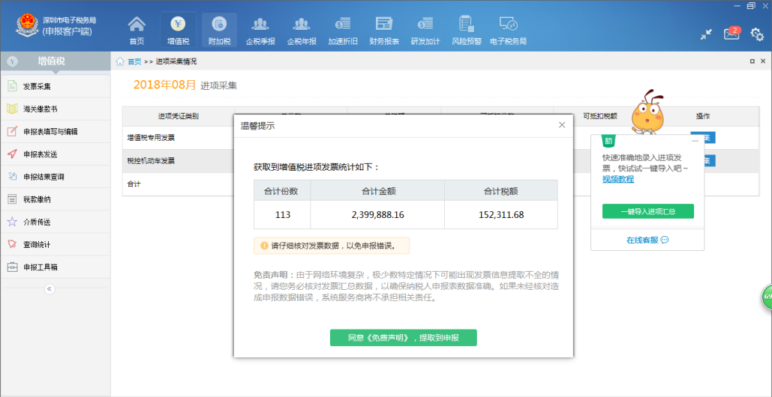
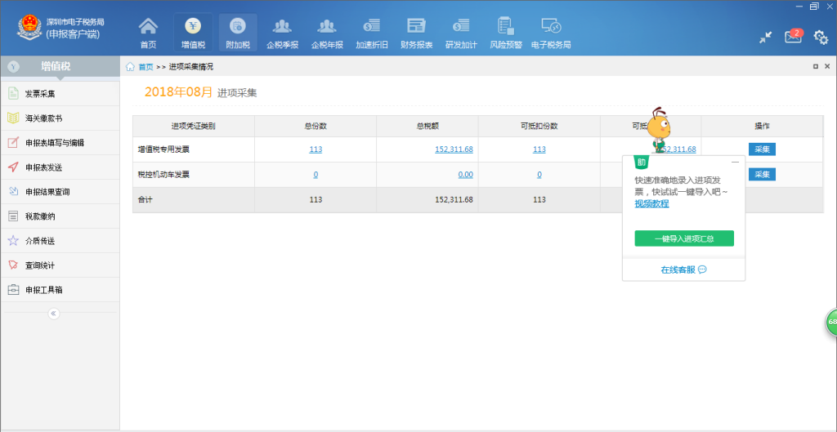
点击『一键导入进项汇总』按钮，若发票云端尚未获取到企业进项发票，则提示
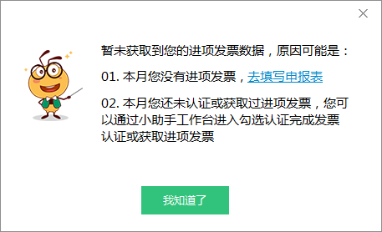

【一键导入财务报表】
【操作步骤】：打开亿企助手，找到要申报的企业，点击我的工作台→申报→网上申报（深圳市电子税务局申报客户端）→财务报表，依次进入财务报表频道界面，设置会计准则，点击报表填写页面，小蚂蚁浮窗显示财务报表一键导入按钮，只需设置一次财务报表导入规则，即可直接导入财务报表。
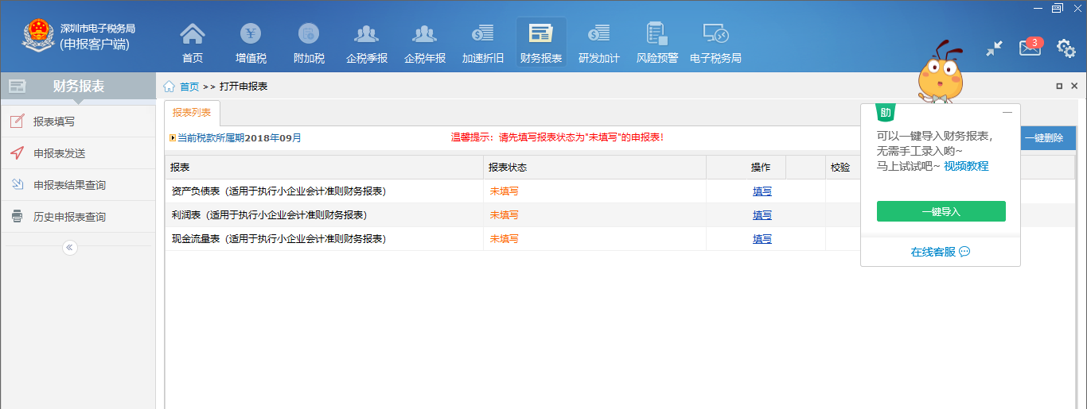
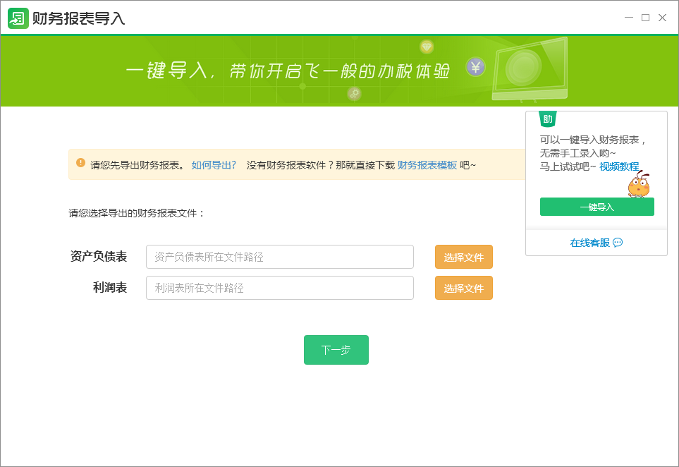
点击『选择文件』按钮，选择需要导入的EXCEL文件；若企业使用常用财务软件，则可以先从财务软件中导出财务报表，导出方法可点击『如何导出？』查看。如没有使用财务软件，也可以下载财务报表模板编辑数据，申报时再进行导入。点击『下一步』按钮，系统会自动对财务报表进行期间、科目的匹配，并进行数据试算，展示『规则匹配』界面：
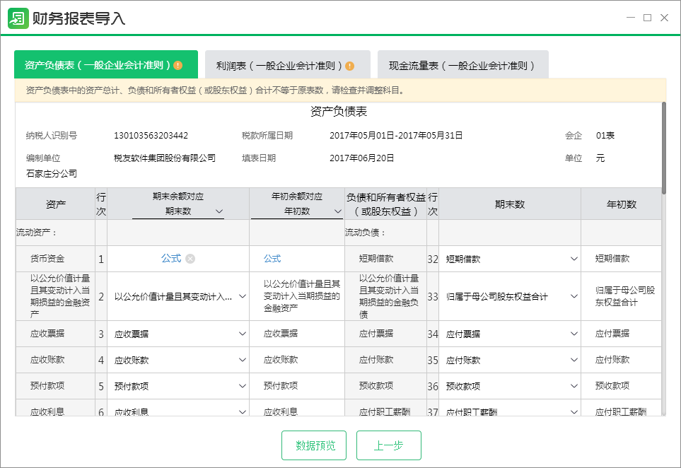
若匹配不全，则会弹窗提示不匹配的项数，并以红底色标注不匹配的数据项位置，方便手工匹配：
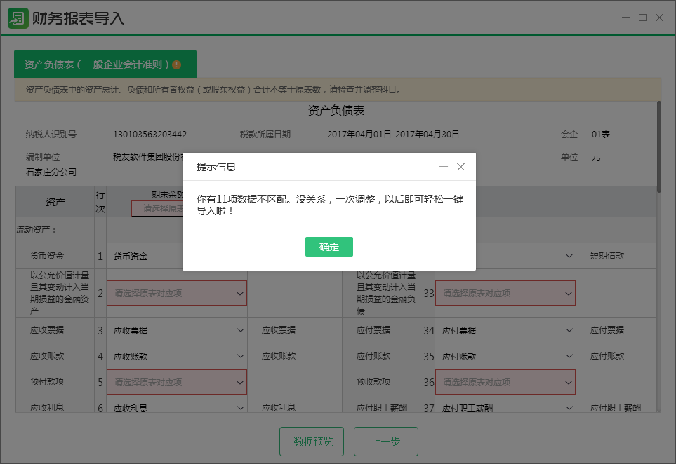
若试算不平，则会在报表头部上方展示数据试算结果：
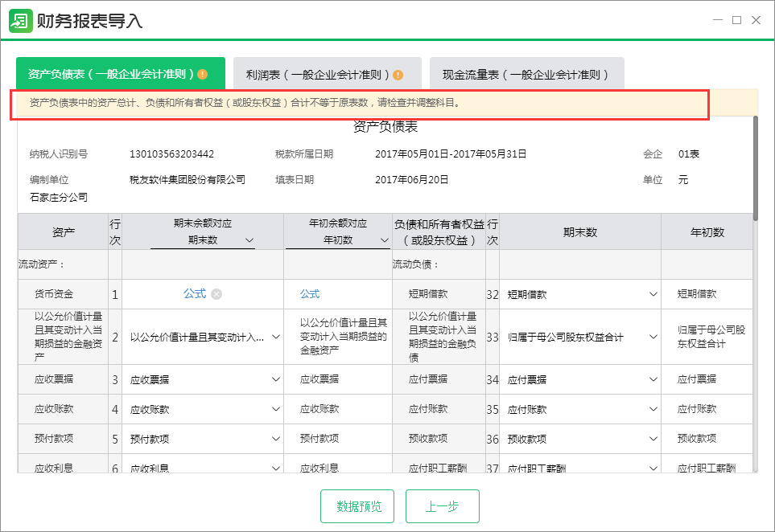
点击『数据预览』按钮，可查看、核对财务报表数据：
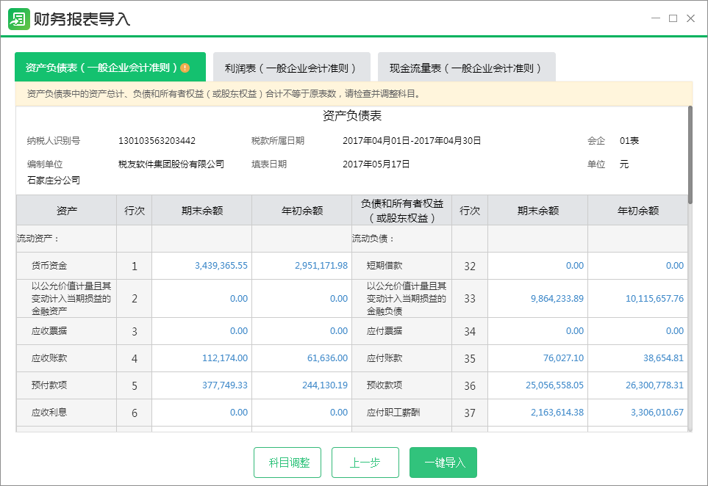
点击『一键导入』，重新进行匹配项检查与数据试算，若科目匹配不全，弹出堤示：
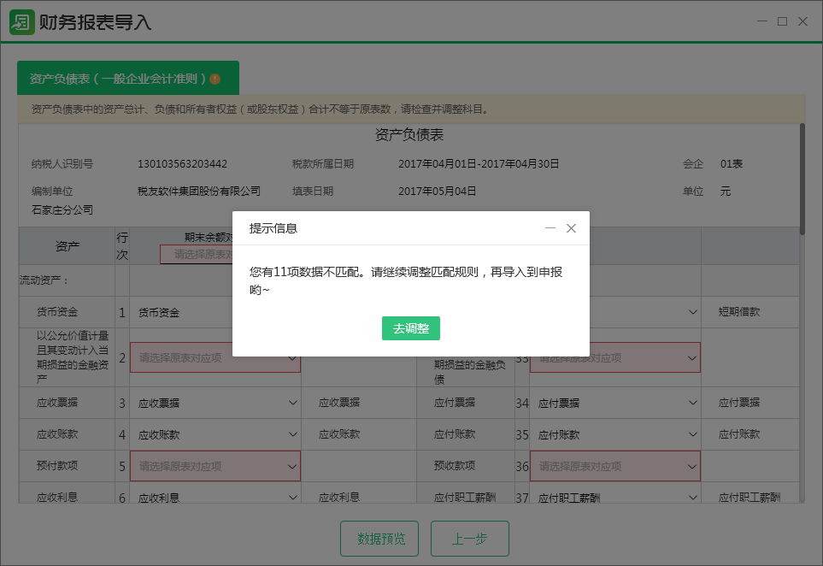
若试算不平，弹出堤示：
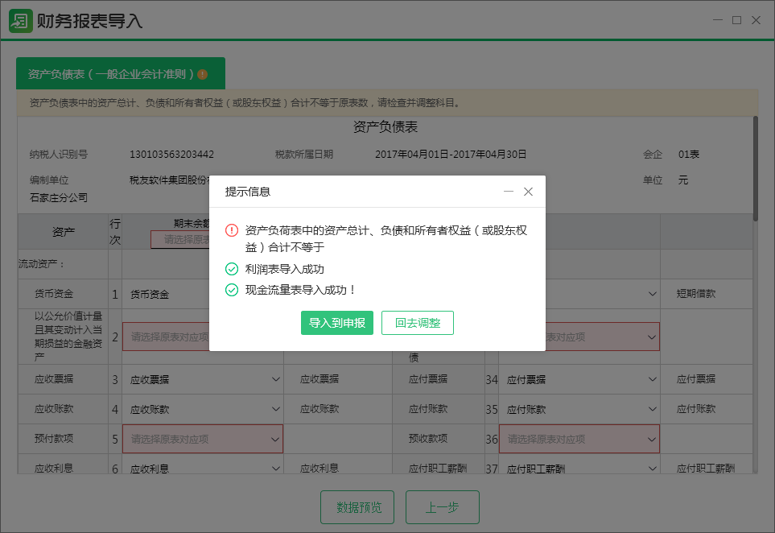
点击『导入到申报』或上一步『一键导入』校验全部通过，财务报表数据进入深圳市电子税务局申报客户端。

【云备份】
打开我的工作台，点击『申报』页签，点击『云备份』打开设置界面。
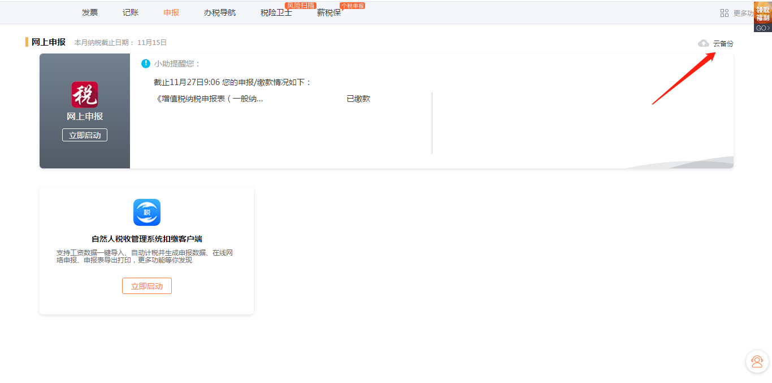
首次使用需要先开通云备份账号，输入密码及手机号码（便于找回备份密码）点击『开通并备份』即可进入到备份设置界面。
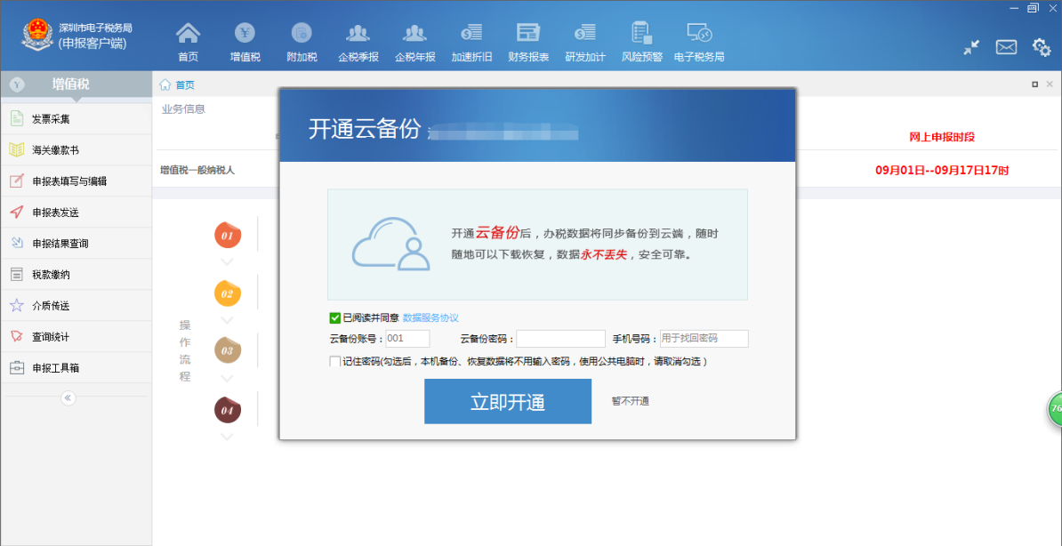
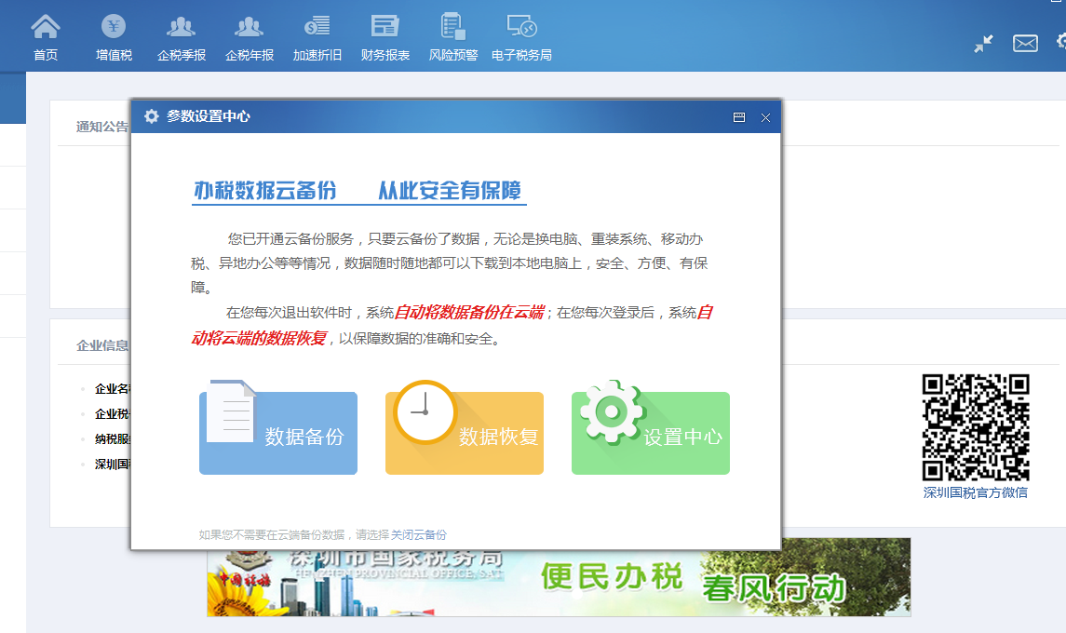
数据备份：
勾选需要备份数据的年月，点击『立即备份』即可。
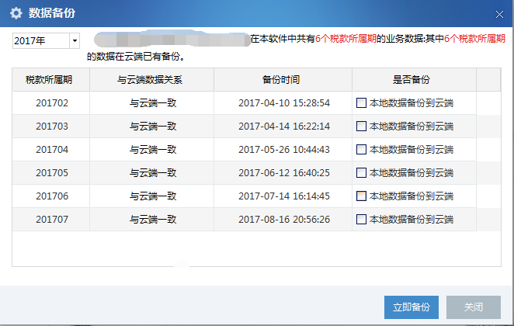

数据恢复：
勾选需要恢复数据的年月，点击『立即恢复』即可。
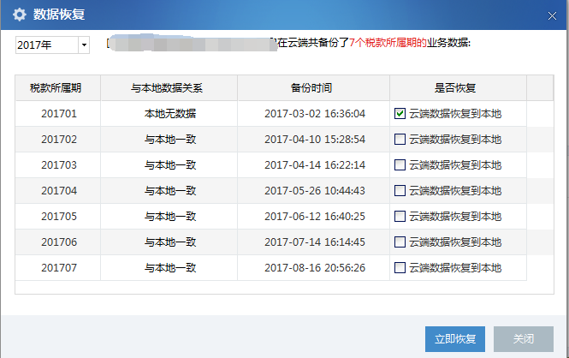
修改备份密码：
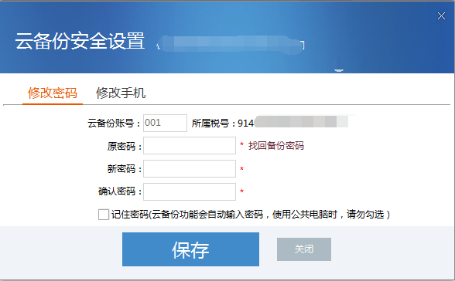
修改手机：
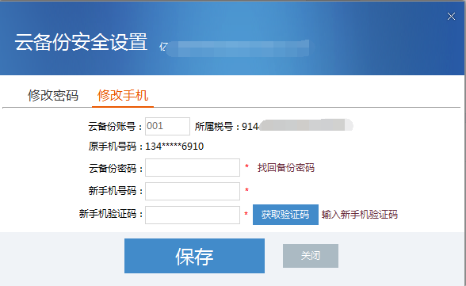

6.其他办税业务

6.1网上税务局
我的工作台界面，点击『办税导航』页签，展示电子税务局的功能快捷入口，点击可单点登录至电子税务局对应业务办理界面，首次打开需要输入账号密码，下次自动记住密码。
『办税导航』页签下分为『常用业务』、『待办事项』、『办税专题推荐』以及『办税业务导航』。
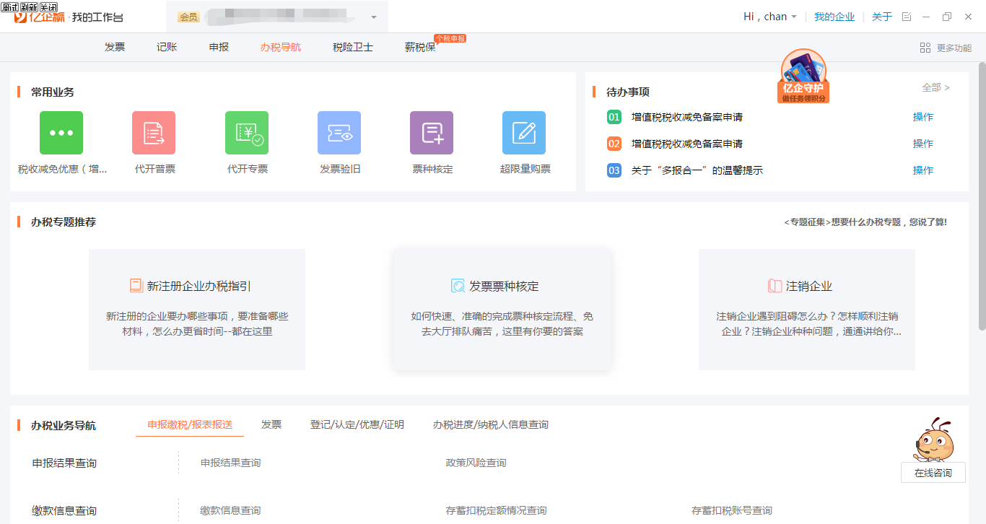

7.多企业协同管理

7.1我的企业总览
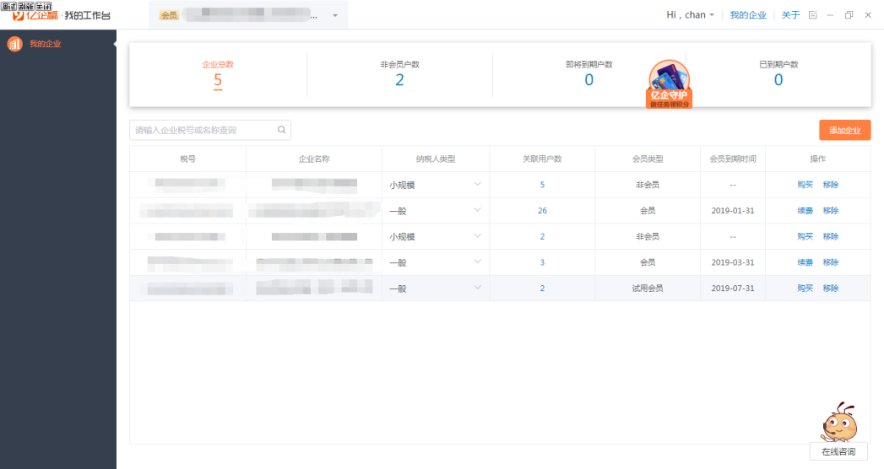
直接添加企业
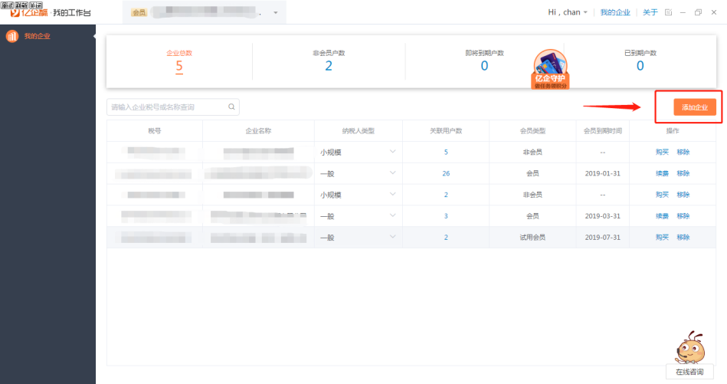
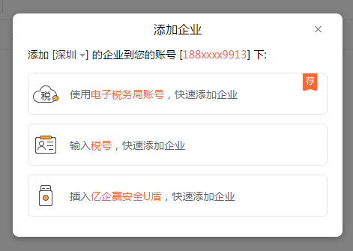
便于对管理的企业进行会员购买、续费或者移除企业。
